TRƯỜNG ĐẠI HỌC QUỐC TẾ HỒNG BÀNG
BỘ MÔN CÔNG NGHỆ THÔNG TIN



BÁO CÁO CUỐI MÔN

WEBSITE BÁN MÔ HÌNH TKD - SHOP

Giảng viên hướng dẫn : Hoàng Ngọc Long
Sinh viên thực hiện : Trần Khánh Đăng
Mã số sinh viên : 2311110003

TP. Hồ Chí Minh, 2026

TRANG CAM KẾT
Tôi xin cam kết báo cáo thường kỳ này được hoàn thành dựa trên các kết quả thực hiện bài thực hành của tôi và các mã nguồn và kết quả này chưa được dùng cho bất cứ báo cáo của sinh viên nào khác.
TP.HCM, ngày 11 tháng 11 năm 2026
Người thực hiện
Đăng
Trần Khánh Đăng

NHẬN XÉT CỦA GIẢNG VIÊN

TP.HCM, Ngày Tháng Năm 2026
Chữ ký giảng viên

MỤC LỤC
TRANG CAM KẾT i
NHẬN XÉT CỦA GIẢNG VIÊN ii
MỤC LỤC iii
CHƯƠNG 1: TỔNG QUAN ĐỀ TÀI 9
1.1. Lý do chọn đề tài 9
1.2. Mục tiêu của đề tài 9
1.2.1. Mục tiêu tổng quát 9
1.2.2. Mục tiêu cụ thể 9
1.3. Đối tượng và phạm vi nghiên cứu 10
1.3.1. Đối tượng nghiên cứu 10
1.3.2. Phạm vi thực hiện 10
1.4. Phương pháp thực hiện 10
1.5. Kết quả đạt được 11
CHƯƠNG 2: PHÂN TÍCH YÊU CẦU HỆ THỐNG 12
2.1. Khảo sát và mô tả thuật toán 12
2.2.1. Mô tả thuật toán 12
2.1.2. Các vấn đề cần giải quyết 12
2.1.3. Giải pháp đề xuất 13
2.2. Phân tích các đối tượng sử dụng hệ thống 13
2.2.1. Khách hàng 14
2.2.2. Quản trị viên 14
2.2.3. Hệ thống thanh toán SePay Sandbox 14
2.3. Phân tích yêu cầu chức năng 15
2.3.1. Chức năng xem và lựa chọn sản phẩm 15
2.3.2. Chức năng quản lí giỏ hàng 15
2.3.3. Chức năng đặt hàng 15
2.3.4. Chức năng tính toán giá trị đơn hàng 16
2.3.5. Chức năng thanh toán 16
2.3.6. Chức năng theo giỏi trạng thái đơn hàng 16
2.4. Phân tích yêu cầu phi chức năng 16
2.4.1. Yêu cầu về giao diện 17
2.4.2. Yêu cầu về bảo mật 17
2.4.3. Yêu cầu về tính chính xác 17
2.4.4. Yêu cầu về khả năng bảo trì 17
2.5. Sơ dồ Use Case của hệ thống 18
2.6. Đặc tả các Use Case chính 19
2.6.1. Use Case UC01 – Thêm sản phẩm vào giỏ hàng 19
2.6.2. Use Case UC02 – Đặt hàng 19
2.6.3. Use Case UC03 – Thanh toán SePay Sandbox 20
2.7. Quy trình của hệ thống 20
2.7.1. Quy trình đặt hàng 20
2.7.2. Quy trình thanh toán bằng SePay Sandbox 22
2.8. Tổng kết chương 23
CHƯƠNG 3: THIẾT KẾ HỆ THỐNG 24
3.1. Kiến trúc tổng thể hệ thống 24
3.1.1. Mô hình kiến trúc 24
3.1.2. Các thành phần của hệ thống 25
3.2. Công nghệ sử dụng 25
3.2.1. Node.js và Express.js 25
3.2.2. EJS 26
3.2.3. My SQL 26
3.2.4. SePay Sandbox 26
3.2.5. Git và GitHub 26
3.3. Thiết kế cơ sở dữ liệu 27
3.3.1. Mục tiêu thiết kế cơ sở dữ liệu 27
3.3.2. Sơ đồ thực thể liên kết (ERD) 27
3.3.3. Thiết kế bản đơn hàng 29
3.3.4. Mối quan hệ dữ liệu 29
3.4. Thiết kế các thành phần chức năng 30
3.4.1. Thành phần quản lí sản phẩm 30
3.4.2. Thành phần quản lí giỏ hàng 30
3.4.3. Thành phần xử lí đơn hàng 30
3.4.4. Thành phần xử lí thanh toán 30
3.5. Thiết kế giao diện website 31
3.5.1. Giao diện trang chủ 31
3.5.2. Giao diện giỏ hàng 31
3.5.3. Giao diện đặt hàng 32
3.6. Thiết kế quy trình thanh toán SePay Sandbox 33
3.6.1. Mục tiêu tích hợp thanh toán 33
3.6.2. Quy trình xử lí thanh toán 33
3.6.3. Cơ chế xác thực và cập nhật giao dịch 36
3.7. Tổng kết chương 36
CHƯƠNG 4: XÂY DỰNG VÀ TRIỂN KHAI HỆ THỐNG 37
4.1. Môi trường phát triển và triển khai 37
4.1.1. Môi trường phát triển 37
4.1.2. Môi trường chạy thử nghiệm 37
4.2. Cấu trúc mã nguồn chương trình 38
4.2.1. Tỗ chức mã nguồn 38
4.2.2. Vai trò của các tệp chính 40
4.3. Xây dựng chức năng hiển thị sản phẩm 40
4.3.1. Giao diện trang chủ 40
4.3.2. Giao diện thông tin sản phẩm 41
4.4. Xây dựng chức năng quản lí giỏ hàng 42
4.5. Xây dựng chức năng đặt hàng 43
4.5.1. Tiếp nhận thông tin đặt hàng 43
4.5.2. Kiểm tra dữ liệu dầu vào 44
4.5.3. Tạo và lưu đơn hàng 44
4.6. Xây dựng chức năng tính tiền và áp dụng mã giảm giá 45
4.6.1. Tính giá trị đơn hàng 45
4.6.2. Xử lí phí vận chuyển 45
4.6.3. Xử lí mã giảm giá 45
4.7. Tích hợp chức năng thanh toán SePay Sandbox 45
4.7.1. Các phương thức thanh toán 45
4.7.2. Tạo thông tin thanh toán 46
4.7.3. Tiếp nhận và xác thực Webhook 46
4.7.4. Cập nhật trạng thái thanh toán 47
4.7.5. Kết quả chạy thử các chức năng thanh toán 48
4.8. Xây dựng chức năng lịch sử đơn hàng 48
4.9. Kết quả triển khai hệ thống 49
4.10. Tổng kết chương 50
CHƯƠNG 5: KIỂM THỬ VÀ ĐÁNH GIÁ HỆ THỐNG 51
5.1. Mục tiêu và phạm vi kiểm thử 51
5.1.1. Mục tiêu kiểm thử 51
5.1.2. Phạm vi kiểm thử 51
5.2. Phương pháp và môi trường kiểm thử 51
5.2.1. Phương thức kiểm thử 51
5.2.2. Môi trường kiểm thử 52
5.3. Kiểm thử các chức năng chính 52
5.3.1. Xây dựng các trường hợp kiểm thử 52
5.3.2. Kiểm thử dữ liệu đầu vào 53
5.3.3. Kiểm thử và thanh toán đơn hàng 53
5.4. Kiểm thử đơn vị (Unit Test) 53
5.4.1. Tổ chức kiểm thử tự động 53
5.4.2. Kết quả kiểm thử đơn vị 54
5.5. Kiểm thử chức năng thanh toán SePay Sandbox 55
5.5.1. Mục tiêu kiểm thử 55
5.5.2. Kiểm thử giao dịch hợp lệ 55
5.5.3. Kiểm thử giao dịch không đủ số tiền 56
5.5.4. Kiểm thử khả năng tiếp nhận Webhook 57
5.6. Đánh giá kết quả và nhận hạn chế 57
5.6.1. Kết quả đạt được 57
5.6.2. Những hạn chế 57
5.6.3. Hướng khắc phục 58
5.7. Tổng kết chương 58
CHƯƠNG 6: QUẢN LÍ MÃ NGUỒN VÀ BẢO TRÌ HỆ THỐNG 59
6.1. Mục tiêu quản lí mã nguồn 59
6.2. Quản lí mã nguồn bằng Git và GitHub 59
6.2.1. Sử dụng Git trong quá trình phát triển 59
6.2.2. Lưu trữ dự án trên GitHub 60
6.3. Quản lí nhánh và Pull Request 60
6.3.1. Tổ chức các nhánh phát triển 60
6.3.2. Tích hợp chức năng SePay Sandbox 61
6.3.3. Kết quả hợp nhất mã nguồn 62
6.4. Quy trình cập nhật mã nguồn 62
6.5. Bảo trì và phát triển hệ thống 64
6.5.1. Mục tiêu bảo trì 64
6.5.2. Các nội dung bảo trì đề xuất 64
6.5.3. Bảo trì chức năng thanh toán 64
6.5.4. Bảo mật mã nguồn và thông tin cấu hình 64
6.6. Tổng kết chương 65
CHƯƠNG 7: KẾT LUẬN VÀ HƯỚNG PHÁT TRIỂN 66
7.1. Kết luận 66
7.2. Những hạn chế của đề tài 66
7.3. Hướng phát triển trong tương lai 67
7.3.1. Hoạn thiện giao diện và trãi nghiệm người dùng 67
7.3.2. Mở rộng chức năng quản lí 67
7.3.3. Hoàn thiện chức năng thanh toán 67
7.3.4. Nâng cao bảo mật và hiệu năng 68
7.3.5. Triển khai website trong môi trường internet 68
7.4. Tổng kết chương 68
TÀI LIỆU THAM KHẢO 69

CHƯƠNG 1: TỔNG QUAN ĐỀ TÀI

Lý do chọn đề tài
Trong những năm gần đây, cùng với sự phát triển của công nghệ thông tin và thương mại điện tử, hoạt động mua sắm trực tuyến ngày càng trở nên phổ biến. Người tiêu dùng có thể dễ dàng tìm kiếm, so sánh và đặt mua các sản phẩm thông qua website mà không cần trực tiếp đến cửa hàng.
Đối với lĩnh vực kinh doanh mô hình, khách hàng thường có nhu cầu tìm hiểu thông tin, hình ảnh, giá bán và lựa chọn sản phẩm phù hợp với sở thích cá nhân. Việc xây dựng một website bán mô hình giúp khách hàng tiếp cận sản phẩm thuận tiện hơn, đồng thời hỗ trợ cửa hàng quản lý hoạt động kinh doanh một cách có hệ thống.
Xuất phát từ nhu cầu trên, em lựa chọn đề tài “Xây dựng website bán mô hình TKD_SHOP” nhằm vận dụng kiến thức đã học về lập trình web, thiết kế cơ sở dữ liệu và phát triển ứng dụng vào một bài toán bán hàng trực tuyến.
Hệ thống TKD_SHOP được xây dựng với các chức năng như hiển thị sản phẩm, giỏ hàng, đặt hàng, lưu trữ thông tin đơn hàng và hỗ trợ nhiều phương thức thanh toán. Đặc biệt, hệ thống được tích hợp SePay Sandbox để mô phỏng quá trình thanh toán trực tuyến và tự động cập nhật trạng thái đơn hàng.
Thông qua đề tài, em có cơ hội củng cố kiến thức về Node.js, Express.js, EJS, MySQL, đồng thời rèn luyện kỹ năng lập trình, kiểm thử, xử lý lỗi và quản lý mã nguồn bằng GitHub.

Mục tiêu của đề tài

Mục tiêu tổng quát
Xây dựng một website bán mô hình trực tuyến với giao diện dễ sử dụng, hỗ trợ khách hàng tìm hiểu sản phẩm, quản lý giỏ hàng và thực hiện đặt hàng.
Hệ thống hướng đến việc tổ chức dữ liệu bán hàng có hệ thống, hỗ trợ xử lý đơn hàng và mô phỏng quy trình thanh toán trực tuyến trong môi trường thử nghiệm.

Mục tiêu cụ thể
- Xây dựng giao diện website TKD_SHOP phục vụ hoạt động bán mô hình.
- Hiển thị danh sách và thông tin chi tiết sản phẩm.
- Xây dựng chức năng giỏ hàng, cập nhật số lượng và tính tổng tiền.
- Xây dựng chức năng đặt hàng và kiểm tra thông tin người nhận.
- Lưu trữ thông tin đơn hàng bằng MySQL.
- Hỗ trợ thanh toán khi nhận hàng (COD), chuyển khoản qua QR và SePay Sandbox.
- Tích hợp Webhook để tiếp nhận thông báo thanh toán thử nghiệm.
- Tự động cập nhật trạng thái thanh toán trên website.
- Xây dựng các bài Unit Test kiểm tra một số chức năng xử lý nghiệp vụ.
- Sử dụng Git và GitHub để quản lý phiên bản mã nguồn.

Đối tượng và phạm vi nghiên cứu

Đối tượng nghiên cứu
Đối tượng nghiên cứu là hệ thống website bán hàng trực tuyến dành cho cửa hàng kinh doanh mô hình, tập trung vào các hoạt động giới thiệu sản phẩm, quản lý giỏ hàng, đặt hàng và xác nhận thanh toán.
Đề tài đồng thời nghiên cứu việc sử dụng Node.js và Express.js để xử lý yêu cầu phía máy chủ, EJS để xây dựng giao diện, MySQL để lưu trữ dữ liệu và SePay Sandbox để mô phỏng giao dịch thanh toán.

Phạm vi thực hiện
Đề tài tập trung xây dựng website bán mô hình TKD_SHOP và triển khai các chức năng mua hàng cơ bản trong môi trường phát triển.
Hệ thống cho phép khách hàng lựa chọn sản phẩm, thêm sản phẩm vào giỏ hàng, nhập thông tin nhận hàng, lựa chọn phương thức thanh toán và theo dõi trạng thái đơn hàng.
Phần thanh toán trực tuyến được kiểm thử thông qua môi trường SePay Sandbox. Các giao dịch trong môi trường này mang tính mô phỏng và không sử dụng tiền thật.
Đề tài chưa hướng đến triển khai một hệ thống thương mại điện tử quy mô lớn hoặc vận hành thanh toán thực tế trong môi trường sản xuất.

Phương pháp thực hiện
Quá trình thực hiện đề tài gồm các giai đoạn:
Bước 1 – Phân tích yêu cầu: Xác định chức năng của hệ thống, quy trình mua hàng và các đối tượng sử dụng.
Bước 2 – Thiết kế hệ thống: Xây dựng kiến trúc ứng dụng, thiết kế cơ sở dữ liệu và giao diện website.
Bước 3 – Lập trình: Sử dụng Node.js, Express.js, EJS và MySQL để triển khai các chức năng bán hàng.
Bước 4 – Tích hợp thanh toán: Xây dựng quy trình tạo mã QR, mô phỏng thanh toán qua SePay Sandbox và xử lý thông báo Webhook.
Bước 5 – Kiểm thử: Kiểm tra hoạt động của các chức năng, thực hiện Unit Test và sửa lỗi phát sinh.
Bước 6 – Hoàn thiện: Quản lý mã nguồn bằng GitHub, tạo Pull Request và hợp nhất mã nguồn sau khi kiểm tra.

Kết quả đạt được
Sau quá trình thực hiện, đề tài đã xây dựng được website TKD_SHOP phục vụ hoạt động bán mô hình trực tuyến.
Website hỗ trợ các chức năng chính như hiển thị sản phẩm, giỏ hàng, đặt hàng và lưu trữ thông tin đơn hàng trong cơ sở dữ liệu MySQL.
Bên cạnh đó, hệ thống đã được tích hợp phương thức thanh toán thử nghiệm SePay Sandbox. Sau khi giao dịch được mô phỏng và Webhook xác nhận hợp lệ, trạng thái thanh toán được cập nhật trong MySQL và hiển thị tự động trên website.
Quá trình kiểm thử tự động ghi nhận kết quả 15/15 Unit Test đạt yêu cầu. Mã nguồn được quản lý trên GitHub và phần tích hợp SePay Sandbox đã được hợp nhất vào nhánh chính thông qua Pull Request #19.
Những kết quả trên cho thấy hệ thống đã triển khai được các nghiệp vụ bán hàng cơ bản trong môi trường thử nghiệm, tạo nền tảng cho việc tiếp tục hoàn thiện và mở rộng trong tương lai.
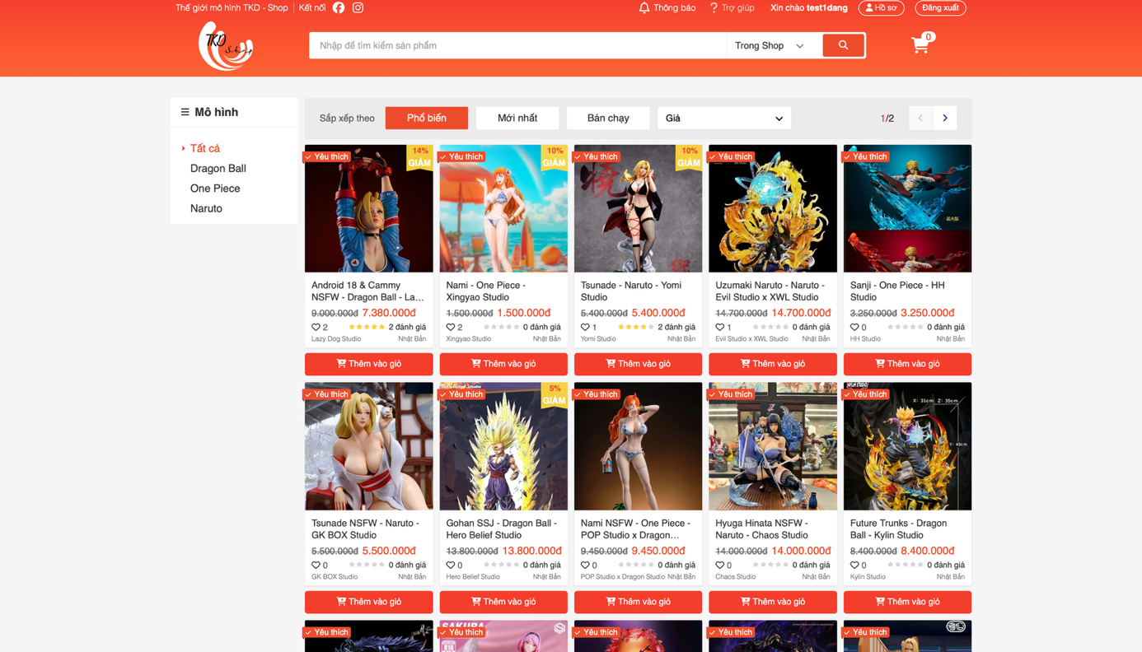
Hình 1.1. Giao diện trang chủ website bá 1

CHƯƠNG 2: PHÂN TÍCH YÊU CẦU HỆ THỐNG

2.1. Khảo sát và mô tả thuật toán

2.2.1. Mô tả thuật toán
Hiện nay, nhu cầu sưu tầm và mua bán các loại mô hình ngày càng được quan tâm, đặc biệt là các sản phẩm mô hình nhân vật hoạt hình, truyện tranh, trò chơi và các sản phẩm phục vụ sở thích cá nhân. Khách hàng thường có nhu cầu tìm hiểu hình ảnh, giá bán và thông tin chi tiết của sản phẩm trước khi quyết định mua hàng.
Đối với phương thức bán hàng truyền thống, khách hàng có thể gặp khó khăn trong việc tra cứu sản phẩm, so sánh mức giá và thực hiện đặt hàng khi không có điều kiện đến trực tiếp cửa hàng. Đồng thời, nếu hoạt động quản lý sản phẩm và đơn hàng được thực hiện thủ công, việc tìm kiếm thông tin và theo dõi tình trạng xử lý đơn hàng có thể mất nhiều thời gian.
Từ thực tế đó, việc xây dựng một website bán mô hình là giải pháp phù hợp nhằm hỗ trợ quá trình kinh doanh và mua sắm trực tuyến.
Hệ thống TKD_SHOP được xây dựng nhằm cung cấp môi trường mua bán mô hình thông qua website. Người dùng có thể xem danh sách sản phẩm, tham khảo thông tin, lựa chọn sản phẩm phù hợp, thêm vào giỏ hàng và tiến hành đặt mua.
Bên cạnh đó, hệ thống hỗ trợ lưu trữ thông tin đơn hàng trong cơ sở dữ liệu MySQL và xử lý các phương thức thanh toán khác nhau, bao gồm thanh toán khi nhận hàng, chuyển khoản qua mã QR và thanh toán thử nghiệm bằng SePay Sandbox.

2.1.2. Các vấn đề cần giải quyết
Trong quá trình xây dựng hệ thống, một số vấn đề chính cần được xem xét và giải quyết bao gồm:
Quản lý thông tin sản phẩm: Cung cấp thông tin và hình ảnh sản phẩm để khách hàng dễ dàng tìm kiếm, tham khảo và lựa chọn.
Quản lý giỏ hàng: Cho phép người dùng thêm sản phẩm, cập nhật số lượng và xác định tổng giá trị mua hàng.
Xử lý đặt hàng: Tiếp nhận thông tin nhận hàng, kiểm tra dữ liệu đầu vào và lưu trữ thông tin đơn hàng.
Tính toán giá trị đơn hàng: Xác định tiền hàng, phí vận chuyển và giá trị giảm giá nếu áp dụng mã khuyến mãi.
Xử lý thanh toán: Hỗ trợ các phương thức thanh toán và cập nhật trạng thái giao dịch.
Theo dõi đơn hàng: Cung cấp thông tin về những đơn hàng đã được tạo và trạng thái thanh toán.
Đảm bảo tính nhất quán dữ liệu: Lưu trữ dữ liệu có cấu trúc, hạn chế sai lệch giữa thông tin đơn hàng và kết quả thanh toán.

2.1.3. Giải pháp đề xuất
Để giải quyết những vấn đề trên, đề tài đề xuất xây dựng website TKD_SHOP theo mô hình ứng dụng web có sự kết hợp giữa giao diện người dùng, máy chủ xử lý nghiệp vụ và cơ sở dữ liệu.
Phía giao diện sử dụng EJS để hiển thị các trang chức năng và thông tin sản phẩm. Phía máy chủ sử dụng Node.js kết hợp Express.js để tiếp nhận yêu cầu, xử lý giỏ hàng, tạo đơn hàng và thực hiện các thao tác liên quan đến cơ sở dữ liệu MySQL.
Ngoài các phương thức thanh toán cơ bản, hệ thống tích hợp SePay Sandbox nhằm mô phỏng quá trình thanh toán trực tuyến. Khi tiếp nhận được thông báo giao dịch hợp lệ thông qua Webhook, hệ thống cập nhật trạng thái thanh toán trong cơ sở dữ liệu, sau đó cung cấp kết quả để giao diện hiển thị cho người dùng.
Giải pháp này giúp hệ thống tổ chức quá trình bán hàng theo các bước rõ ràng, đồng thời tạo điều kiện cho việc kiểm thử và mở rộng trong tương lai.

2.2. Phân tích các đối tượng sử dụng hệ thống
Hệ thống TKD_SHOP có hai nhóm người sử dụng chính là khách hàng và quản trị viên. Ngoài ra, dịch vụ thanh toán SePay Sandbox đóng vai trò hệ thống bên ngoài, tương tác với website trong quá trình xác nhận giao dịch.

STT | Tác nhân | Vai trò
1 | Khách hàng | Truy cập website, xem sản phẩm, quản lý giỏ hàng và đặt hàng
2 | Người dùng có tài khoảng | Sử dụng các chức năng dành cho người dùng đã đăng nhập và xem lịch sử đơn hàng theo quyền được cấp
3 | Quản trị viên | Truy cập các trang quản trị và theo dõi thông tin phục vụ công tác quản lý
4 | SePay Sandbox | Gửi thông báo giao dịch thử nghiệm đến hệ thống qua Webhook
Bảng 2.1. Các tác nhân tương tác với hệ

2.2.1. Khách hàng
Khách hàng là đối tượng sử dụng trực tiếp các chức năng mua sắm của website.
Khách hàng có thể xem danh sách sản phẩm, lựa chọn sản phẩm mong muốn, thêm sản phẩm vào giỏ hàng và tiến hành đặt mua. Khi thực hiện đặt hàng, người dùng cần cung cấp thông tin nhận hàng và lựa chọn phương thức thanh toán phù hợp.
Đối với phương thức SePay Sandbox, khách hàng có thể theo dõi trạng thái thanh toán được cập nhật sau khi hệ thống nhận được thông báo giao dịch hợp lệ.

2.2.2. Quản trị viên
Quản trị viên là đối tượng có quyền truy cập vào khu vực quản trị hệ thống.
Các chức năng quản trị được tổ chức nhằm hỗ trợ theo dõi tình hình hoạt động của website và dữ liệu liên quan. Phạm vi quyền hạn cụ thể của từng chức năng được quyết định bởi các route và cơ chế kiểm tra quyền trong mã nguồn ứng dụng.

2.2.3. Hệ thống thanh toán SePay Sandbox
SePay Sandbox là dịch vụ bên ngoài được sử dụng để mô phỏng quy trình giao dịch ngân hàng và gửi thông báo thanh toán đến website.
Trong quá trình thử nghiệm, hệ thống tiếp nhận dữ liệu Webhook, kiểm tra chữ ký xác thực, thông tin giao dịch, mã đơn hàng và số tiền chuyển khoản. Khi thông tin thỏa mãn các điều kiện, trạng thái thanh toán của đơn hàng tương ứng được cập nhật.

2.3. Phân tích yêu cầu chức năng
Yêu cầu chức năng mô tả những thao tác và nghiệp vụ mà hệ thống cần cung cấp cho người sử dụng. Dựa trên phạm vi phát triển của TKD_SHOP, các chức năng chính được xác định như sau.
Mã | Chức năng | Mô tả
F01 | Hiển thị sản phẩm | Hiển thị danh sách các sản phẩm mô hình
F02 | Xem chi tiết sản phẩm | Cung cấp thông tin chi tiết sản phẩm
F03 | Quản lý giỏ hàng | Thêm sản phẩm và thay đổi thông tin giỏ hàng
F04 | Đặt hàng | Nhập thông tin nhận hàng và gửi yêu cầu đặt mua
F05 | Kiểm tra thông tin nhận hàng | Kiểm tra tên, số điện thoại và địa chỉ
F06 | Tính tiền đơn hàng | Tính tổng tiền hàng, phí vận chuyển và giảm giá
F07 | Lưu trữ đơn hàng | Lưu dữ liệu đơn hàng trong MySQL
F08 | Thanh toán COD | Hỗ trợ phương thức thanh toán khi nhận hàng
F09 | Thanh toán QR | Hiển thị thông tin chuyển khoản qua mã QR
F10 | Thanh toán SePay Sandbox | Hỗ trợ giao dịch thanh toán mô phỏng
F11 | Xác nhận thanh toán | Xử lý Webhook và cập nhật trạng thái
F12 | Theo dõi lịch sử đơn hàng | Hiển thị những đơn hàng tương ứng với người dùng
Bảng 2.2. Danh sách yêu cầu chức năng

2.3.1. Chức năng xem và lựa chọn sản phẩm
Hệ thống cung cấp giao diện hiển thị thông tin các sản phẩm mô hình đang được giới thiệu trên website.
Mỗi sản phẩm được thể hiện bằng những thông tin cần thiết để khách hàng tham khảo trước khi mua. Người dùng có thể lựa chọn sản phẩm mong muốn và thực hiện thao tác thêm vào giỏ hàng.

2.3.2. Chức năng quản lí giỏ hàng
Giỏ hàng được sử dụng để lưu trữ tạm thời các sản phẩm mà khách hàng dự định mua.
Hệ thống sử dụng phiên làm việc để quản lý thông tin giỏ hàng trong quá trình mua sắm. Từ dữ liệu sản phẩm và số lượng, hệ thống tính giá trị tiền hàng để phục vụ bước thanh toán.

2.3.3. Chức năng đặt hàng
Sau khi lựa chọn sản phẩm, khách hàng truy cập trang thanh toán và cung cấp thông tin cần thiết như họ tên người nhận, số điện thoại, địa chỉ giao hàng và phương thức thanh toán.
Hệ thống kiểm tra dữ liệu đầu vào trước khi tạo đơn. Nếu dữ liệu không hợp lệ, hệ thống từ chối yêu cầu và trả về thông báo tương ứng.
Khi thông tin hợp lệ, dữ liệu đơn hàng được lưu vào cơ sở dữ liệu MySQL cùng với giá trị tiền hàng, phí vận chuyển, giảm giá, tổng tiền thanh toán và trạng thái đơn hàng.

2.3.4. Chức năng tính toán giá trị đơn hàng
Giá trị thanh toán cuối cùng của đơn hàng được xác định dựa trên tổng tiền sản phẩm, phí vận chuyển và giá trị giảm giá được áp dụng.
Công thức tổng quát:
Tổng thanh toán = Tiền hàng + Phí vận chuyển − Giảm giá
Việc tính toán được thực hiện phía máy chủ nhằm hạn chế sự phụ thuộc vào dữ liệu hiển thị trên giao diện.

2.3.5. Chức năng thanh toán
Website hỗ trợ các phương thức thanh toán được khai báo trong quá trình đặt hàng, gồm:
Thanh toán khi nhận hàng (COD).
Chuyển khoản ngân hàng thông qua mã QR.
Thanh toán thử nghiệm thông qua SePay Sandbox.
Đối với SePay Sandbox, mỗi đơn hàng được gắn mã chuyển khoản dùng để đối chiếu với giao dịch mô phỏng.
Khi hệ thống nhận được thông báo Webhook hợp lệ và số tiền giao dịch khớp với số tiền cần thanh toán, trạng thái thanh toán của đơn hàng được cập nhật trong MySQL.

2.3.6. Chức năng theo giỏi trạng thái đơn hàng
Hệ thống lưu trạng thái đơn hàng và trạng thái thanh toán để phục vụ việc theo dõi.
Đối với phương thức SePay Sandbox, trang xác nhận đặt hàng có thể gửi yêu cầu kiểm tra trạng thái thanh toán đến máy chủ. Khi kết quả trả về cho biết đơn hàng đã thanh toán, giao diện sẽ cập nhật nội dung tương ứng.

2.4. Phân tích yêu cầu phi chức năng
Yêu cầu phi chức năng xác định các tiêu chí liên quan đến chất lượng và khả năng vận hành của hệ thống.

Mã | Yêu cầu | Nội dung
NF01 | Dễ sử dụng | Các chức năng mua hàng được bố trí rõ ràng
NF02 | Tính chính xác | Tổng tiền và trạng thái thanh toán cần được xử lý chính xác
NF03 | Bảo mật | Kiểm tra dữ liệu đầu vào và xác thực Webhook
NF04 | Tính toàn vẹn dữ liệu | Lưu trữ dữ liệu đơn hàng có cấu trúc trong MySQL
NF05 | Khả năng bảo trì | Mã nguồn được quản lý và theo dõi qua Git
NF06 | Khả năng kiểm thử | Các chức năng xử lý nghiệp vụ có thể được kiểm thử tự động
NF07 | Khả năng mở rộng | Kiến trúc cho phép tiếp tục bổ sung chức năng
Bảng 2.3. Danh sách yêu cầu phi chức năng

2.4.1. Yêu cầu về giao diện
Giao diện cần có cách bố trí rõ ràng, dễ thao tác và thể hiện thông tin sản phẩm phù hợp với nhu cầu của khách hàng.
Người dùng cần dễ dàng nhận biết các thao tác chính như xem sản phẩm, thêm vào giỏ hàng, đặt hàng và theo dõi thông tin thanh toán.

2.4.2. Yêu cầu về bảo mật
Hệ thống cần kiểm tra dữ liệu đầu vào phía máy chủ và giới hạn quyền truy cập vào những thông tin chỉ dành cho người dùng được phép.
Đối với Webhook SePay Sandbox, yêu cầu xác thực chữ ký HMAC-SHA256 được áp dụng để kiểm tra tính hợp lệ của thông báo. Ngoài ra, hệ thống kiểm tra mã thanh toán, tài khoản nhận và số tiền giao dịch trước khi cập nhật đơn hàng.

2.4.3. Yêu cầu về tính chính xác
Hệ thống cần tính đúng số tiền thanh toán cuối cùng và không xác nhận thanh toán cho giao dịch có số tiền không khớp với đơn hàng.
Các thao tác cập nhật trạng thái cần bảo đảm không đánh dấu thanh toán lại một đơn hàng đã được xác nhận trước đó.

2.4.4. Yêu cầu về khả năng bảo trì
Mã nguồn phải được tổ chức để thuận tiện cho việc kiểm tra, sửa lỗi và bổ sung chức năng.
Quá trình phát triển sử dụng Git và GitHub để theo dõi thay đổi, tổ chức các nhánh tính năng và hợp nhất mã nguồn sau khi kiểm tra.

2.5. Sơ dồ Use Case của hệ thống
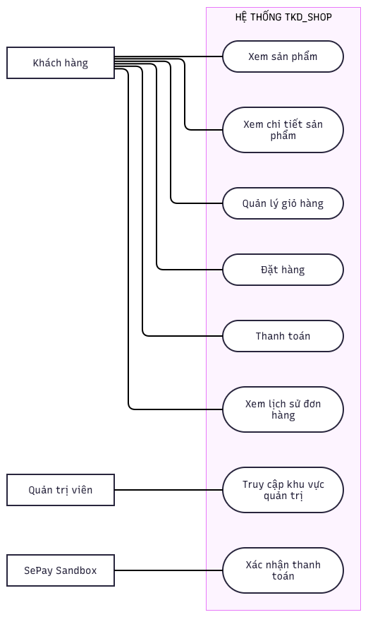
Hình 2.1. Sơ đồ Use Case tổng quát của website
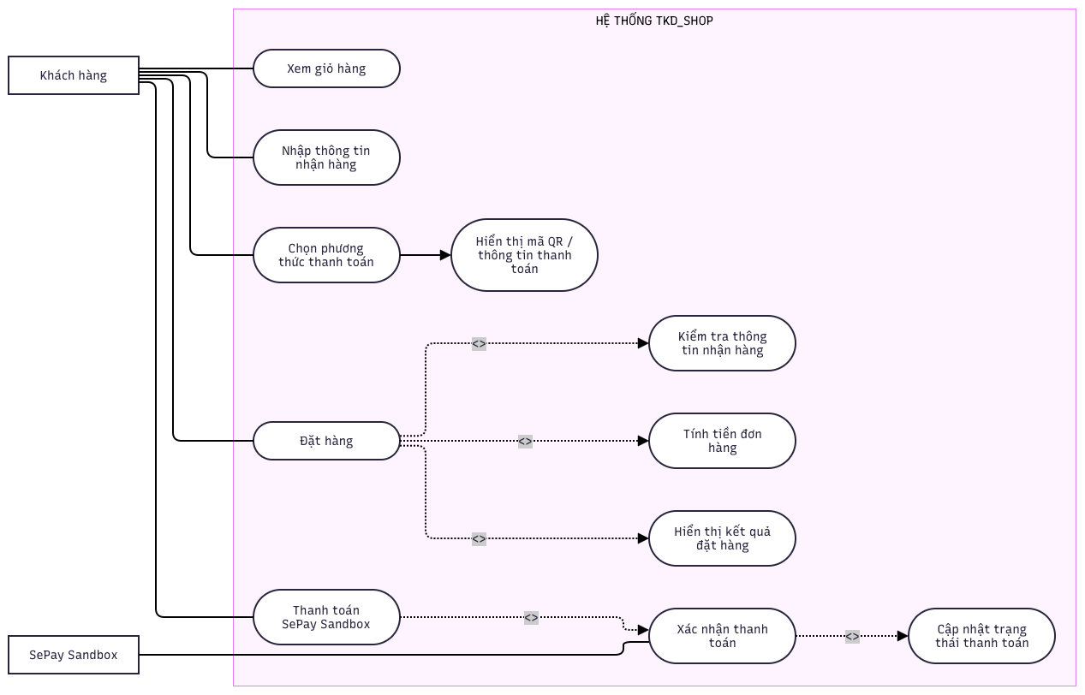
Hình 2.2. Sơ đồ Use Case chức năng đặt hàng và thanh toán

2.6. Đặc tả các Use Case chính

2.6.1. Use Case UC01 – Thêm sản phẩm vào giỏ hàng
Thành phần | Mô tả
Tên Use Case | Thêm sản phẩm vào giỏ hàng
Tác nhân | Khách hàng
Mục đích | Lưu sản phẩm dự định mua vào giỏ
Tiền điều kiện | Sản phẩm được hiển thị trên website
Luồng chính | Chọn sản phẩm → Thêm vào giỏ → Cập nhật giỏ hàng
Hậu điều kiện | Giỏ hàng chứa sản phẩm được lựa chọn
Bảng 2.4. Use Case UC01 – Thêm sản phẩm vào giỏ hàng

2.6.2. Use Case UC02 – Đặt hàng
Thành phần | Mô tả
Tên Use Case | Đặt hàng
Tác nhân | Khách hàng
Mục đích | Tạo đơn mua hàng
Tiền điều kiện | Giỏ hàng có sản phẩm
Luồng chính | Mở checkout → Nhập thông tin → Chọn phương thức thanh toán → Xác nhận
Ngoại lệ | Thông tin giao hàng hoặc phương thức thanh toán không hợp lệ
Hậu điều kiện | Đơn hàng được lưu vào MySQL nếu xử lý thành công
Bảng 2.5. Use Case UC02 – Đặt hàng

2.6.3. Use Case UC03 – Thanh toán SePay Sandbox

Thành phần | Mô tả
Tên Use Case | Thanh toán SePay Sandbox
Tác nhân | Khách hàng, SePay Sandbox
Mục đích | Mô phỏng thanh toán và xác nhận giao dịch
Tiền điều kiện | Đơn hàng sử dụng phương thức online_sandbox
Luồng chính | Tạo đơn → Hiển thị mã QR → Mô phỏng giao dịch → Webhook → Cập nhật trạng thái
Ngoại lệ | Sai chữ ký, sai số tiền hoặc không khớp mã đơn hàng
Hậu điều kiện | Đơn hàng được chuyển sang trạng thái paid khi giao dịch hợp lệ
Bảng 2.6. Use Case UC03 – Thanh toán SePay Sandbox

2.7. Quy trình của hệ thống

2.7.1. Quy trình đặt hàng
Quy trình đặt hàng bắt đầu khi khách hàng lựa chọn các sản phẩm mô hình cần mua và thêm vào giỏ hàng.
Sau khi hoàn tất lựa chọn, khách hàng chuyển đến trang thanh toán, nhập thông tin nhận hàng và lựa chọn phương thức thanh toán.
Máy chủ kiểm tra tính hợp lệ của dữ liệu, tính tổng giá trị đơn hàng và ghi dữ liệu vào MySQL. Sau đó, hệ thống hiển thị thông tin xác nhận đơn hàng.
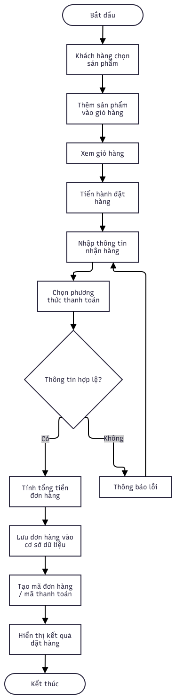
Hình 2.3. Lưu đồ xử lý đặt hàng trên TKD

2.7.2. Quy trình thanh toán bằng SePay Sandbox
Đối với phương thức SePay Sandbox, hệ thống tạo mã chuyển khoản tương ứng với đơn hàng và hiển thị thông tin thanh toán.
Sau khi giao dịch được mô phỏng, SePay gửi thông báo đến Webhook của hệ thống. Máy chủ kiểm tra chữ ký HMAC-SHA256, thông tin tài khoản, loại giao dịch, mã chuyển khoản và số tiền.
Nếu giao dịch hợp lệ và đơn hàng chưa được thanh toán, hệ thống cập nhật trạng thái payment_status từ unpaid thành paid.
Giao diện đặt hàng kiểm tra trạng thái qua API và hiển thị thông báo thanh toán thành công sau khi nhận được kết quả xác nhận.
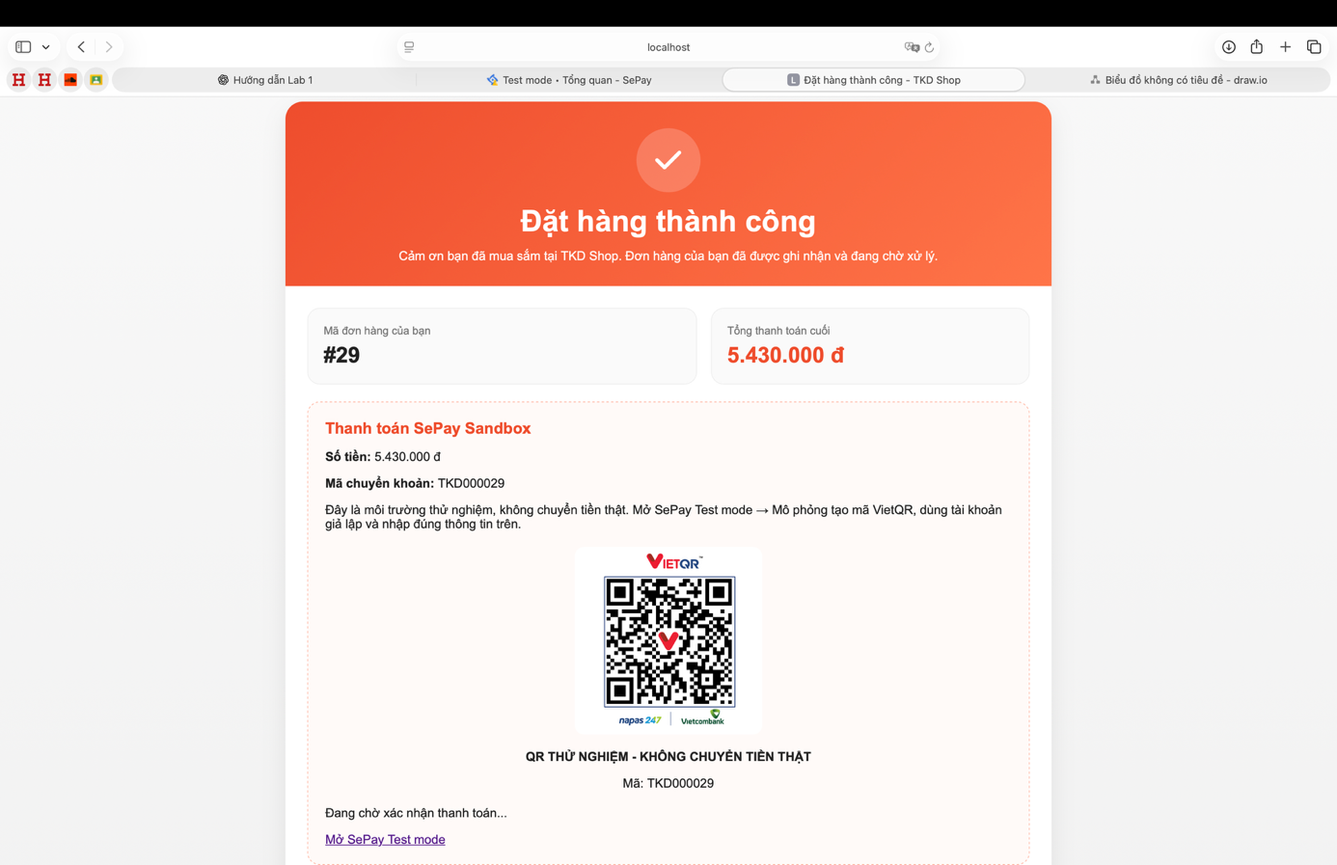
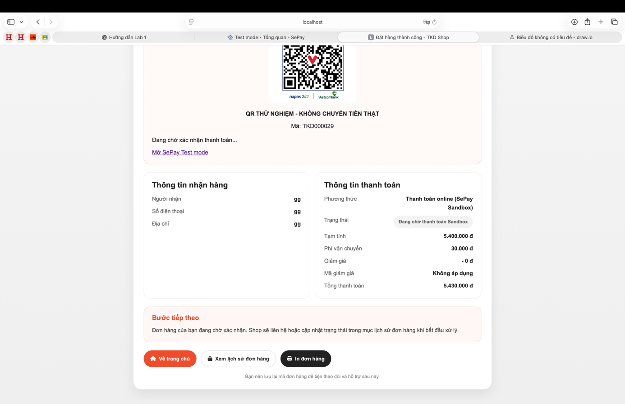
Hình 2.4. Lưu đồ xác nhận thanh toán qua SePay Sandbox

2.8. Tổng kết chương
Trong chương này, đề tài đã trình bày bài toán xây dựng website bán mô hình TKD_SHOP, xác định các nhóm người sử dụng và phân tích những yêu cầu chức năng, phi chức năng của hệ thống.
Bên cạnh đó, các Use Case quan trọng và quy trình xử lý đặt hàng, thanh toán thử nghiệm đã được mô tả nhằm làm rõ cách hệ thống tiếp nhận, xử lý và lưu trữ thông tin.
Những nội dung phân tích trên là cơ sở cho việc thiết kế kiến trúc ứng dụng, xây dựng cơ sở dữ liệu và triển khai các chức năng trong những chương tiếp theo.

CHƯƠNG 3: THIẾT KẾ HỆ THỐNG

3.1. Kiến trúc tổng thể hệ thống

3.1.1. Mô hình kiến trúc
Website TKD_SHOP được xây dựng theo mô hình ứng dụng web Client–Server, trong đó trình duyệt của người dùng đóng vai trò phía khách hàng (Client), còn máy chủ ứng dụng (Server) chịu trách nhiệm tiếp nhận yêu cầu, xử lý nghiệp vụ và giao tiếp với cơ sở dữ liệu.
Hệ thống sử dụng Node.js kết hợp Express.js để xây dựng máy chủ, EJS để tạo giao diện HTML động và MySQL để lưu trữ dữ liệu.
Khi người dùng thực hiện thao tác trên website, trình duyệt gửi yêu cầu HTTP đến máy chủ Express. Máy chủ tiếp nhận, xử lý yêu cầu và truy xuất dữ liệu cần thiết. Sau khi hoàn tất, kết quả được trả về trình duyệt để hiển thị cho người dùng.
Ngoài những chức năng bán hàng cơ bản, hệ thống còn tích hợp SePay Sandbox để mô phỏng quy trình thanh toán trực tuyến. Việc tiếp nhận thông báo giao dịch được thực hiện thông qua Webhook, từ đó cập nhật trạng thái thanh toán trong cơ sở dữ liệu.
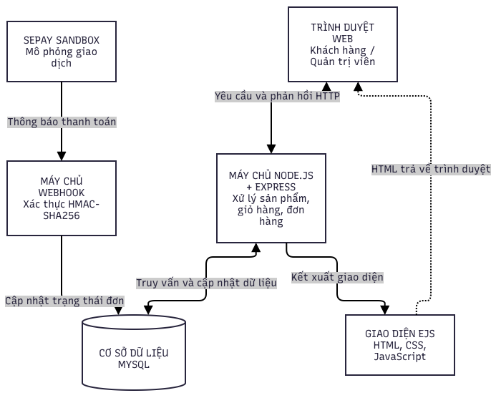
Hình 3.1. Sơ đồ kiến trúc tổng thể hệ thống

3.1.2. Các thành phần của hệ thống
Hệ thống được tổ chức thành các thành phần chính:
Thành phần giao diện người dùng (Client): Được hiển thị trên trình duyệt web, cho phép người dùng xem sản phẩm, quản lý giỏ hàng, nhập thông tin đặt hàng và theo dõi kết quả thanh toán.
Thành phần xử lý nghiệp vụ (Server): Được xây dựng bằng Node.js và Express.js, chịu trách nhiệm tiếp nhận các yêu cầu từ trình duyệt, kiểm tra dữ liệu đầu vào, tính toán giá trị đơn hàng và thực hiện các thao tác liên quan đến cơ sở dữ liệu.
Thành phần cơ sở dữ liệu (Database): Sử dụng MySQL nhằm lưu trữ và quản lý thông tin có cấu trúc, đặc biệt là các thông tin liên quan đến đơn hàng và trạng thái thanh toán.
Thành phần thanh toán thử nghiệm: Tích hợp SePay Sandbox để mô phỏng giao dịch chuyển khoản. Khi nhận được thông báo giao dịch, dịch vụ Webhook thực hiện xác thực và cập nhật dữ liệu phù hợp.
Việc phân chia các thành phần giúp hệ thống có cấu trúc rõ ràng, thuận tiện cho quá trình phát triển, kiểm thử và bảo trì.

3.2. Công nghệ sử dụng
Trong quá trình xây dựng website TKD_SHOP, đề tài sử dụng các công nghệ và công cụ phục vụ phát triển ứng dụng web, quản lý dữ liệu, kiểm thử và quản lý mã nguồn.
STT | Công nghệ | Vai trò
1 | HTML, CSS, JavaScript | Xây dựng giao diện và tương tác phía trình duyệt
2 | Node.js | Môi trường thực thi JavaScript phía máy chủ
3 | Express.js | Xây dựng máy chủ web và xử lý các tuyến đường
4 | EJS | Hiển thị giao diện HTML động
5 | MySQL | Lưu trữ dữ liệu có cấu trúc
6 | express-session | Quản lý phiên làm việc của người dùng
7 | SePay Sandbox | Mô phỏng thanh toán trực tuyến
8 | Git và GitHub | Quản lý phiên bản và lưu trữ mã nguồn
9 | Visual Studio Code | Môi trường soạn thảo và phát triển chương trình
Bảng 3.1. Các công nghệ sử dụng trong hệ thống

3.2.1. Node.js và Express.js
Node.js là môi trường cho phép thực thi mã JavaScript phía máy chủ. Công nghệ này được sử dụng để triển khai các chức năng xử lý nghiệp vụ trong website TKD_SHOP.
Express.js là framework dành cho Node.js, hỗ trợ xây dựng máy chủ web, định nghĩa các tuyến đường và xử lý yêu cầu HTTP.
Trong hệ thống, Express.js được sử dụng để xử lý những yêu cầu liên quan đến sản phẩm, giỏ hàng, đặt hàng và kiểm tra trạng thái thanh toán.

3.2.2. EJS
EJS (Embedded JavaScript Templates) là công cụ hỗ trợ xây dựng giao diện HTML động.
EJS cho phép kết hợp cấu trúc HTML với các biểu thức JavaScript nhằm hiển thị dữ liệu từ máy chủ.
Website TKD_SHOP sử dụng EJS để xây dựng các trang giao diện, giúp nội dung được hiển thị phù hợp với dữ liệu của từng chức năng.

3.2.3. My SQL
MySQL là hệ quản trị cơ sở dữ liệu quan hệ được sử dụng để lưu trữ dữ liệu trong hệ thống.
Việc sử dụng MySQL giúp tổ chức thông tin theo các bảng dữ liệu, hỗ trợ thực hiện những thao tác truy vấn, thêm mới và cập nhật thông tin.
Trong quy trình đặt hàng, MySQL lưu trữ các thông tin như mã đơn hàng, người nhận, giá trị đơn hàng, phương thức thanh toán và trạng thái thanh toán.

3.2.4. SePay Sandbox
SePay Sandbox là môi trường thử nghiệm được sử dụng để mô phỏng hoạt động thanh toán chuyển khoản ngân hàng.
Hệ thống TKD_SHOP sử dụng SePay Sandbox nhằm kiểm thử quy trình tạo mã thanh toán, tiếp nhận thông báo giao dịch và cập nhật trạng thái thanh toán.
Thông qua Webhook, máy chủ có thể tiếp nhận dữ liệu giao dịch và thực hiện xác thực trước khi cập nhật thông tin trong cơ sở dữ liệu.

3.2.5. Git và GitHub
Git được sử dụng để quản lý các phiên bản mã nguồn trong quá trình phát triển.
GitHub đóng vai trò nền tảng lưu trữ mã nguồn trực tuyến, hỗ trợ quản lý các nhánh phát triển, theo dõi lịch sử thay đổi và tổ chức Pull Request.
Việc sử dụng Git và GitHub giúp quá trình phát triển hệ thống có khả năng theo dõi, kiểm tra và quản lý thay đổi tốt hơn.

3.3. Thiết kế cơ sở dữ liệu

3.3.1. Mục tiêu thiết kế cơ sở dữ liệu
Cơ sở dữ liệu đóng vai trò quan trọng trong việc lưu trữ và quản lý thông tin của website TKD_SHOP.
Thiết kế cơ sở dữ liệu cần đáp ứng các yêu cầu:
Lưu trữ thông tin phục vụ hoạt động bán hàng.
Hỗ trợ truy xuất và cập nhật dữ liệu.
Quản lý thông tin đơn hàng.
Lưu trữ giá trị thanh toán và trạng thái đơn hàng.
Hạn chế sự không nhất quán trong quá trình xử lý dữ liệu.
Hệ thống sử dụng MySQL để thực hiện các chức năng lưu trữ và truy vấn dữ liệu.

3.3.2. Sơ đồ thực thể liên kết (ERD)
Sơ đồ ERD được sử dụng để mô tả các bảng dữ liệu, thuộc tính và mối quan hệ giữa những thực thể trong hệ thống.
Đối với website bán hàng, các nhóm dữ liệu cần được xem xét bao gồm người dùng, sản phẩm và đơn hàng. Việc xác định chính xác các bảng và khóa liên kết phải căn cứ vào cấu trúc cơ sở dữ liệu thực tế của ứng dụng.

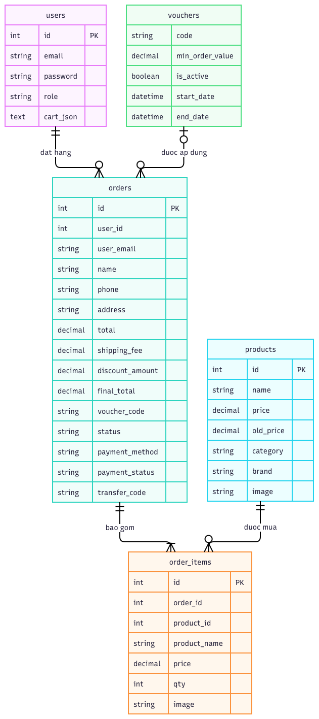
Hình 3.2. Sơ đồ thực thể liên kết của cơ sở dữ liệu TKD – Shop

3.3.3. Thiết kế bản đơn hàng
Bảng orders là thành phần dữ liệu quan trọng, được sử dụng để lưu trữ thông tin đơn hàng khi khách hàng thực hiện đặt mua trên website.
Dựa trên phần chức năng đặt hàng đã triển khai, bảng orders sử dụng các trường dữ liệu tiêu biểu sau:
STT | Tên trường | Ý nghĩa
1 | id | Mã định danh đơn hàng
2 | user_id | Mã người dùng liên kết với đơn hàng
3 | user_email | Email người dùng đặt hàng
4 | name | Họ tên người nhận
5 | phone | Số điện thoại người nhận
6 | address | Địa chỉ giao hàng
7 | total | Tổng tiền sản phẩm
8 | shipping_fee | Phí vận chuyển
9 | discount_amount | Số tiền giảm giá
10 | final_total | Tổng số tiền cần thanh toán
11 | voucher_code | Mã khuyến mãi được áp dụng
12 | status | Trạng thái xử lý đơn hàng
13 | payment_method | Phương thức thanh toán
14 | payment_status | Trạng thái thanh toán
15 | transfer_code | Mã nội dung chuyển khoản
Bảng 3.2. Các trường dữ liệu chính của bảng orders
Trong đó, trường payment_status được sử dụng để xác định tình trạng thanh toán của đơn hàng.
Đối với thanh toán SePay Sandbox, khi đơn hàng mới được tạo, trạng thái thanh toán ban đầu là unpaid. Sau khi hệ thống tiếp nhận giao dịch hợp lệ từ Webhook và kiểm tra thành công các điều kiện thanh toán, trạng thái được cập nhật thành paid.
Trường transfer_code giúp hệ thống đối chiếu mã thanh toán của đơn hàng với thông tin giao dịch được gửi từ SePay Sandbox.

3.3.4. Mối quan hệ dữ liệu
Trong hệ thống bán hàng, thông tin người dùng và đơn hàng có quan hệ về mặt nghiệp vụ, bởi một người dùng có thể thực hiện nhiều lần đặt hàng.
Dữ liệu đơn hàng cũng cần phản ánh các sản phẩm được lựa chọn trong quá trình mua sắm.
Tuy nhiên, cấu trúc quan hệ vật lý và cách lưu trữ chi tiết sản phẩm trong từng đơn hàng cần được thể hiện theo đúng cơ sở dữ liệu đã triển khai, tránh xây dựng ERD không khớp với chương trình thực tế.

3.4. Thiết kế các thành phần chức năng

3.4.1. Thành phần quản lí sản phẩm
Thành phần quản lý sản phẩm cung cấp các dữ liệu cần thiết để website hiển thị danh sách và thông tin chi tiết các sản phẩm mô hình.
Thông tin sản phẩm được sử dụng trong quá trình xem, lựa chọn và thêm sản phẩm vào giỏ hàng.

3.4.2. Thành phần quản lí giỏ hàng
Giỏ hàng là thành phần lưu trữ tạm thời những sản phẩm mà khách hàng lựa chọn.
Hệ thống sử dụng phiên làm việc để duy trì dữ liệu giỏ hàng trong quá trình mua sắm.
Khi khách hàng tiến hành đặt hàng, dữ liệu từ giỏ hàng được sử dụng để tính toán tổng tiền sản phẩm, kết hợp với phí vận chuyển và giảm giá để xác định tổng thanh toán.

3.4.3. Thành phần xử lí đơn hàng
Thành phần xử lý đơn hàng chịu trách nhiệm tiếp nhận thông tin giao hàng và phương thức thanh toán từ khách hàng.
Trước khi lưu dữ liệu, hệ thống thực hiện kiểm tra tính hợp lệ của các thông tin như họ tên, số điện thoại và địa chỉ giao hàng.
Sau đó, máy chủ tính toán giá trị đơn hàng, tạo thông tin đơn hàng mới và lưu dữ liệu vào MySQL.

3.4.4. Thành phần xử lí thanh toán
Thành phần thanh toán hỗ trợ các phương thức thanh toán gồm COD, chuyển khoản QR và SePay Sandbox.
Tùy theo phương thức được lựa chọn, hệ thống gán trạng thái thanh toán ban đầu phù hợp và hiển thị thông tin xác nhận tương ứng.
Đối với SePay Sandbox, hệ thống tiếp tục kiểm tra thông báo thanh toán từ Webhook và cập nhật trạng thái khi giao dịch đáp ứng các điều kiện đã xác định.
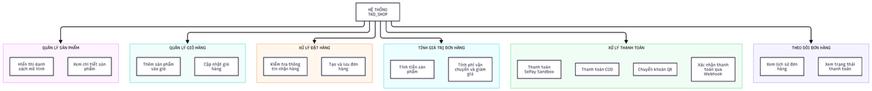
Hình 3.3. Sơ đồ các thành phần chức năng

3.5. Thiết kế giao diện website

3.5.1. Giao diện trang chủ
Trang chủ là giao diện đầu tiên mà người dùng tiếp cận khi truy cập website TKD_SHOP.
Giao diện được thiết kế nhằm giới thiệu website, cung cấp các thành phần điều hướng và hiển thị thông tin sản phẩm mô hình.
Việc bố trí các thành phần giao diện cần giúp khách hàng dễ dàng tìm kiếm và lựa chọn sản phẩm.
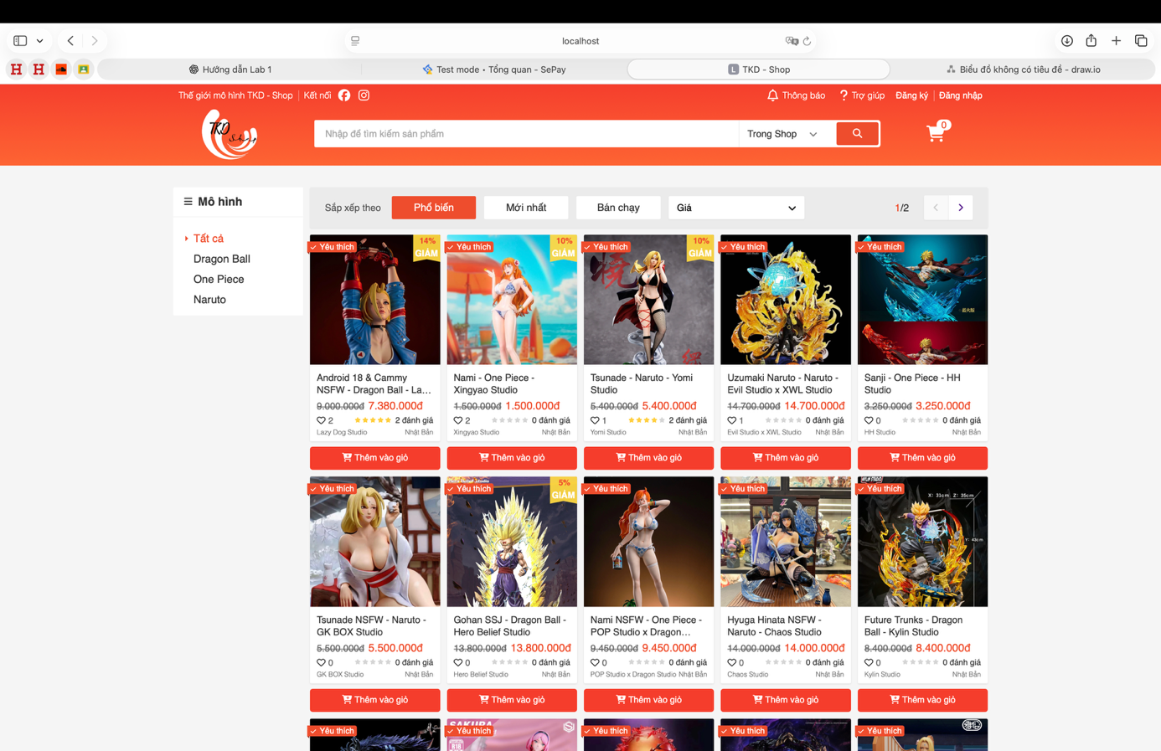
Hình 3.4. Giao diện trang chủ website TKD – Shop

3.5.2. Giao diện giỏ hàng
Giao diện giỏ hàng cung cấp thông tin về những sản phẩm mà khách hàng đã lựa chọn.
Tại đây, người dùng có thể xem các sản phẩm trong giỏ, số lượng và giá trị tiền hàng trước khi chuyển sang bước đặt mua.
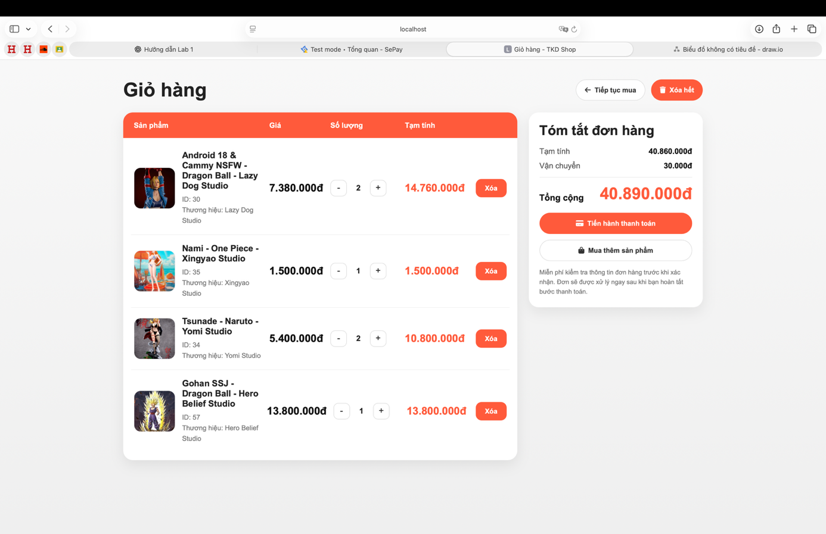
Hình 3.5. Giao diện giỏ hàng của website TKD – Shop

3.5.3. Giao diện đặt hàng
Giao diện đặt hàng được thiết kế để khách hàng nhập thông tin nhận hàng và lựa chọn phương thức thanh toán.
Các trường thông tin nhận hàng bao gồm họ tên, số điện thoại và địa chỉ.
Hệ thống hỗ trợ các lựa chọn thanh toán nhằm phù hợp với những nhu cầu mua hàng khác nhau.
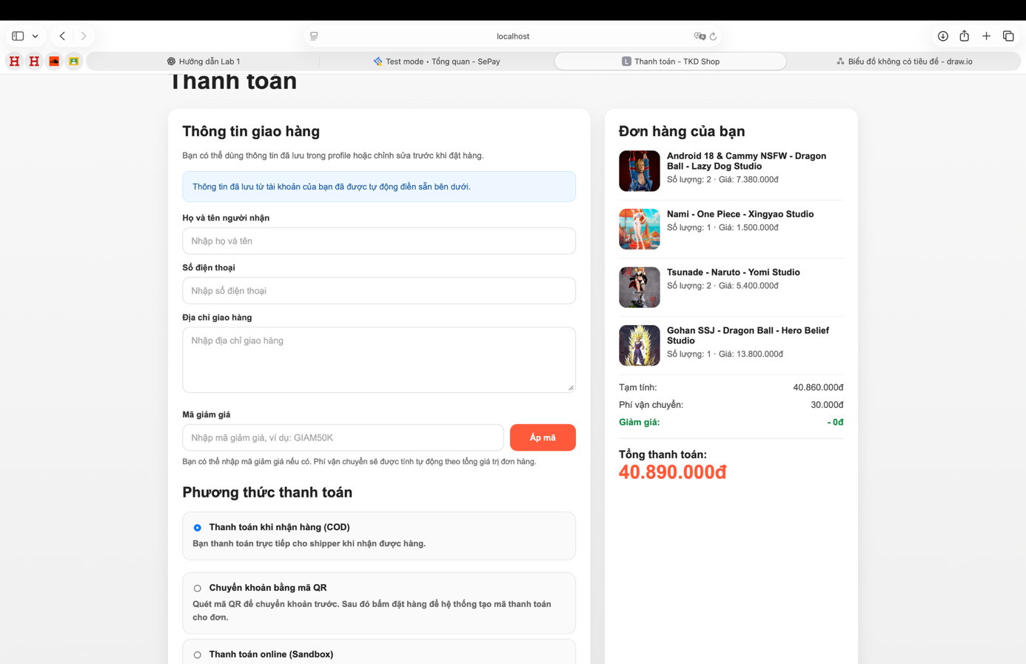
Hình 3.6. Giao diện đặt hàng và lựa chọn phương thức thanh toán

3.6. Thiết kế quy trình thanh toán SePay Sandbox

3.6.1. Mục tiêu tích hợp thanh toán
Chức năng SePay Sandbox được xây dựng nhằm mô phỏng quy trình thanh toán trực tuyến cho website TKD_SHOP.
Mục tiêu của chức năng là hỗ trợ việc tạo thông tin thanh toán theo từng đơn hàng, tiếp nhận thông báo giao dịch và cập nhật trạng thái thanh toán một cách tự động.

3.6.2. Quy trình xử lí thanh toán
Quy trình thanh toán SePay Sandbox bao gồm các bước:
Bước 1: Khách hàng lựa chọn phương thức thanh toán SePay Sandbox khi đặt hàng.
Bước 2: Máy chủ tạo đơn hàng, xác định tổng số tiền thanh toán và tạo mã chuyển khoản tương ứng.
Bước 3: Website hiển thị mã QR và thông tin thanh toán của đơn hàng.
Bước 4: Giao dịch được mô phỏng trong môi trường SePay Sandbox.
Bước 5: SePay gửi thông báo Webhook đến máy chủ tiếp nhận giao dịch.
Bước 6: Máy chủ kiểm tra chữ ký HMAC-SHA256, thời gian gửi, tài khoản nhận, mã chuyển khoản và số tiền.
Bước 7: Nếu giao dịch hợp lệ, trạng thái thanh toán trong MySQL được cập nhật thành paid.
Bước 8: Giao diện website kiểm tra trạng thái thanh toán và hiển thị thông báo thanh toán thành công.

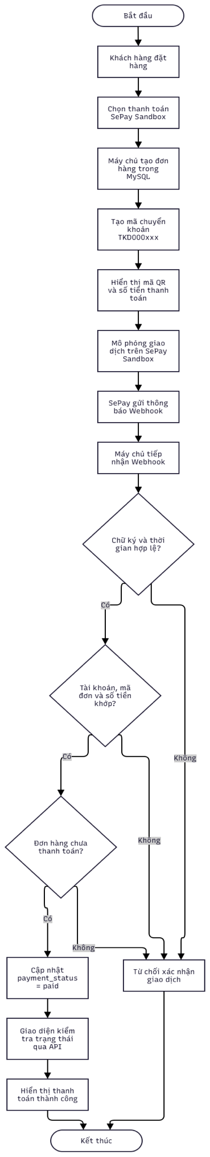
Hình 3.7. Sơ đồ thiết kế quy trình thanh toán SePay Sandbox

3.6.3. Cơ chế xác thực và cập nhật giao dịch
Để kiểm tra tính hợp lệ của thông báo thanh toán, dịch vụ Webhook sử dụng cơ chế xác thực chữ ký HMAC-SHA256 dựa trên khóa bí mật được cấu hình trong biến môi trường.
Ngoài việc xác thực chữ ký, hệ thống còn kiểm tra thông tin tài khoản nhận, loại giao dịch, mã chuyển khoản và số tiền.
Quá trình cập nhật dữ liệu được thực hiện có điều kiện nhằm chỉ đánh dấu thanh toán thành công cho những đơn hàng phù hợp và đang ở trạng thái chưa thanh toán.
Cơ chế này góp phần hạn chế việc xác nhận sai số tiền hoặc cập nhật lại trạng thái của một đơn hàng đã thanh toán trước đó.

3.7. Tổng kết chương
Trong chương này, đề tài đã trình bày thiết kế tổng thể của website bán mô hình TKD_SHOP dựa trên mô hình Client–Server, kết hợp các công nghệ Node.js, Express.js, EJS và MySQL.
Bên cạnh đó, chương đã trình bày phương án tổ chức các thành phần chức năng, thiết kế dữ liệu đơn hàng và những giao diện chính phục vụ quá trình mua sắm.
Đặc biệt, quy trình tích hợp thanh toán SePay Sandbox được thiết kế nhằm hỗ trợ mô phỏng giao dịch, xác thực thông báo Webhook và cập nhật trạng thái thanh toán.
Những nội dung thiết kế trên là cơ sở để triển khai các chức năng của website và thực hiện kiểm thử hệ thống trong các chương tiếp theo.

CHƯƠNG 4: XÂY DỰNG VÀ TRIỂN KHAI HỆ THỐNG

4.1. Môi trường phát triển và triển khai

4.1.1. Môi trường phát triển
Website TKD_SHOP được xây dựng nhằm đáp ứng các chức năng mua bán mô hình trực tuyến, bao gồm hiển thị sản phẩm, quản lý giỏ hàng, đặt hàng, tính toán giá trị đơn hàng và xử lý thanh toán.
Trong quá trình phát triển, hệ thống sử dụng Node.js làm môi trường thực thi phía máy chủ, Express.js để xử lý yêu cầu HTTP, EJS để xây dựng các trang giao diện động và MySQL để lưu trữ dữ liệu.
Mã nguồn được quản lý bằng Git và lưu trữ trên GitHub, hỗ trợ theo dõi các thay đổi và hợp nhất những chức năng đã phát triển.
STT | Công nghệ hoặc công cụ | Mục đích sử dụng
1 | Visual Studio Code | Soạn thảo và quản lý mã nguồn
2 | Node.js | Chạy chương trình phía máy chủ
3 | Express.js | Xử lý các tuyến đường và nghiệp vụ
4 | EJS | Xây dựng giao diện website
5 | MySQL | Lưu trữ dữ liệu đơn hàng
6 | JavaScript | Lập trình các chức năng hệ thống
7 | Git và GitHub | Quản lý phiên bản mã nguồn
8 | SePay Sandbox | Kiểm thử chức năng thanh toán
9 | Cloudflare Quick Tunnel | Tạo đường dẫn tạm thời để nhận Webhook khi thử nghiệm

4.1.2. Môi trường chạy thử nghiệm
Trong phạm vi thực hiện đề tài, website TKD_SHOP được chạy và kiểm thử trên môi trường cục bộ.
Máy chủ ứng dụng được truy cập thông qua địa chỉ:
http://localhost:3000
Đối với chức năng thanh toán SePay Sandbox, dịch vụ tiếp nhận Webhook được cấu hình để nhận thông báo giao dịch thử nghiệm. Trong quá trình kiểm thử, Cloudflare Quick Tunnel được sử dụng để cung cấp một địa chỉ công khai tạm thời chuyển tiếp yêu cầu đến máy chủ Webhook cục bộ.
Việc sử dụng môi trường thử nghiệm giúp kiểm tra các chức năng trước khi xem xét triển khai hệ thống trên máy chủ thực tế.

4.2. Cấu trúc mã nguồn chương trình

4.2.1. Tỗ chức mã nguồn
Mã nguồn của website được tổ chức thành các tệp và thư mục phục vụ những nhiệm vụ khác nhau.
Tệp app.js đảm nhiệm việc cấu hình máy chủ Express và xử lý các tuyến đường chính của ứng dụng.
Thư mục src/views chứa các tệp giao diện EJS. Các tệp trong thư mục services đảm nhiệm một số nghiệp vụ riêng biệt như tính toán giá trị đơn hàng và xử lý thông báo thanh toán.
Ngoài ra, hệ thống có các tệp kiểm thử nhằm kiểm tra tính đúng đắn của những chức năng xử lý nghiệp vụ.
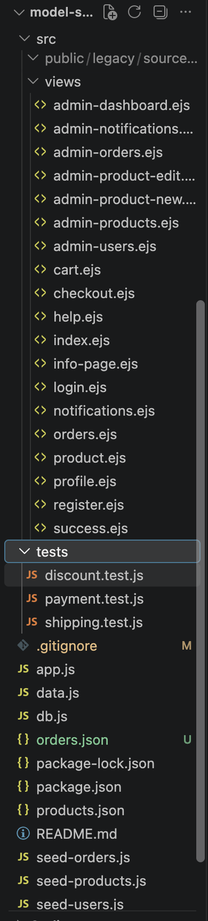
Hình 4.1. Cấu trúc thư mục mã nguồn website TKD – Shop

4.2.2. Vai trò của các tệp chính

Tệp hoặc thư mục | Chức năng
app.js | Cấu hình máy chủ và xử lý các tuyến đường
src/views | Chứa các trang giao diện EJS
src/views/checkout.ejs | Giao diện đặt hàng và lựa chọn thanh toán
src/views/orders.ejs | Hiển thị thông tin lịch sử đơn hàng
src/views/success.ejs | Giao diện xác nhận đặt hàng và kết quả thanh toán
services/pricing.js | Xử lý tính toán giá trị đơn hàng
services/payment.js | Hỗ trợ xử lý nghiệp vụ thanh toán
services/sepay-webhook.js | Xác thực và xử lý thông báo thanh toán
tests | Chứa các chương trình kiểm thử tự động

Bảng 4.2. Một số tệp mã nguồn quan trọng
Việc phân chia mã nguồn theo các thành phần giúp quá trình phát triển và bảo trì thuận tiện hơn, đồng thời hạn chế việc tập trung toàn bộ mã xử lý vào một vị trí.

4.3. Xây dựng chức năng hiển thị sản phẩm

4.3.1. Giao diện trang chủ
Giao diện trang chủ được xây dựng nhằm giới thiệu website và hiển thị các sản phẩm mô hình đến khách hàng.
Khi truy cập website, người dùng có thể quan sát thông tin sản phẩm và lựa chọn những sản phẩm phù hợp với nhu cầu.
Giao diện đóng vai trò là điểm bắt đầu của quy trình mua sắm, giúp khách hàng chuyển đến những chức năng khác như xem sản phẩm và quản lý giỏ hàng.

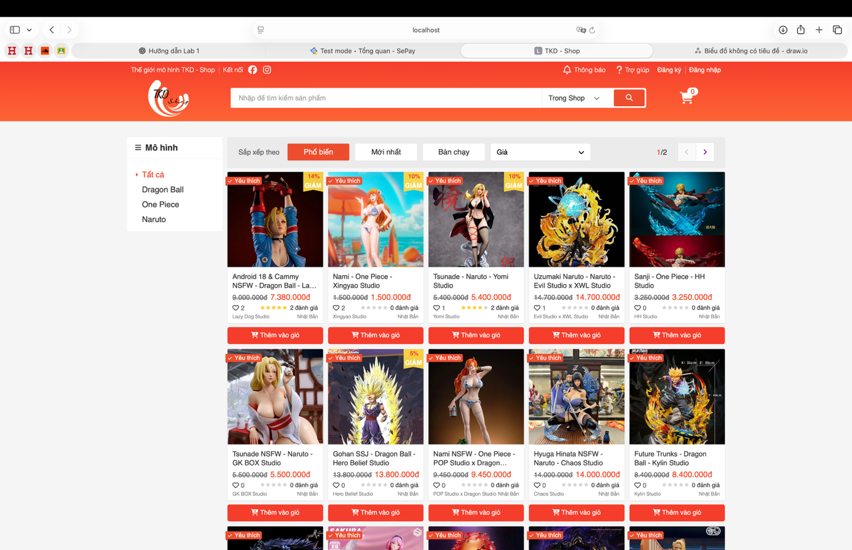
Hình 4.2. Giao diện trang chủ website bán mô hình TKD – Shop

4.3.2. Giao diện thông tin sản phẩm
Chức năng xem thông tin sản phẩm giúp khách hàng tìm hiểu sản phẩm trước khi quyết định mua hàng.
Thông tin sản phẩm được trình bày trên giao diện nhằm hỗ trợ quá trình lựa chọn và thực hiện thao tác thêm vào giỏ hàng.

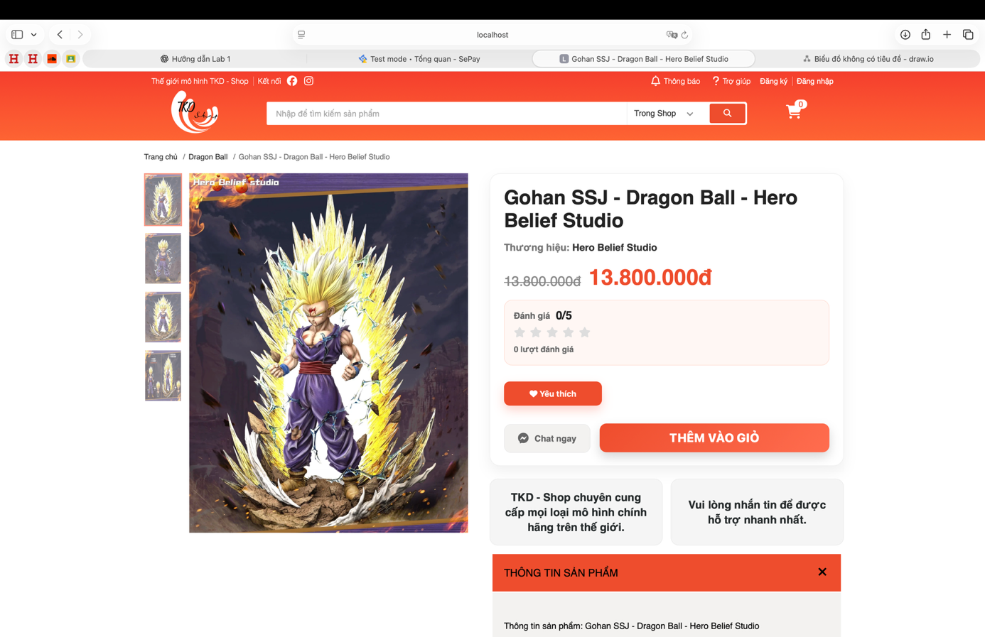
Hình 4.3. Giao diện hiển thị thông tin chi tiết sản phẩm

4.4. Xây dựng chức năng quản lí giỏ hàng
Giỏ hàng là chức năng cho phép khách hàng tập hợp các sản phẩm dự định mua trước khi tiến hành đặt hàng.
Khi khách hàng thực hiện thao tác thêm sản phẩm, hệ thống cập nhật dữ liệu giỏ hàng tương ứng.
Dữ liệu giỏ hàng được duy trì trong quá trình sử dụng website thông qua cơ chế quản lý phiên làm việc.
Tại trang giỏ hàng, khách hàng có thể xem các sản phẩm đã lựa chọn và thông tin giá trị tiền hàng để chuẩn bị cho bước thanh toán.
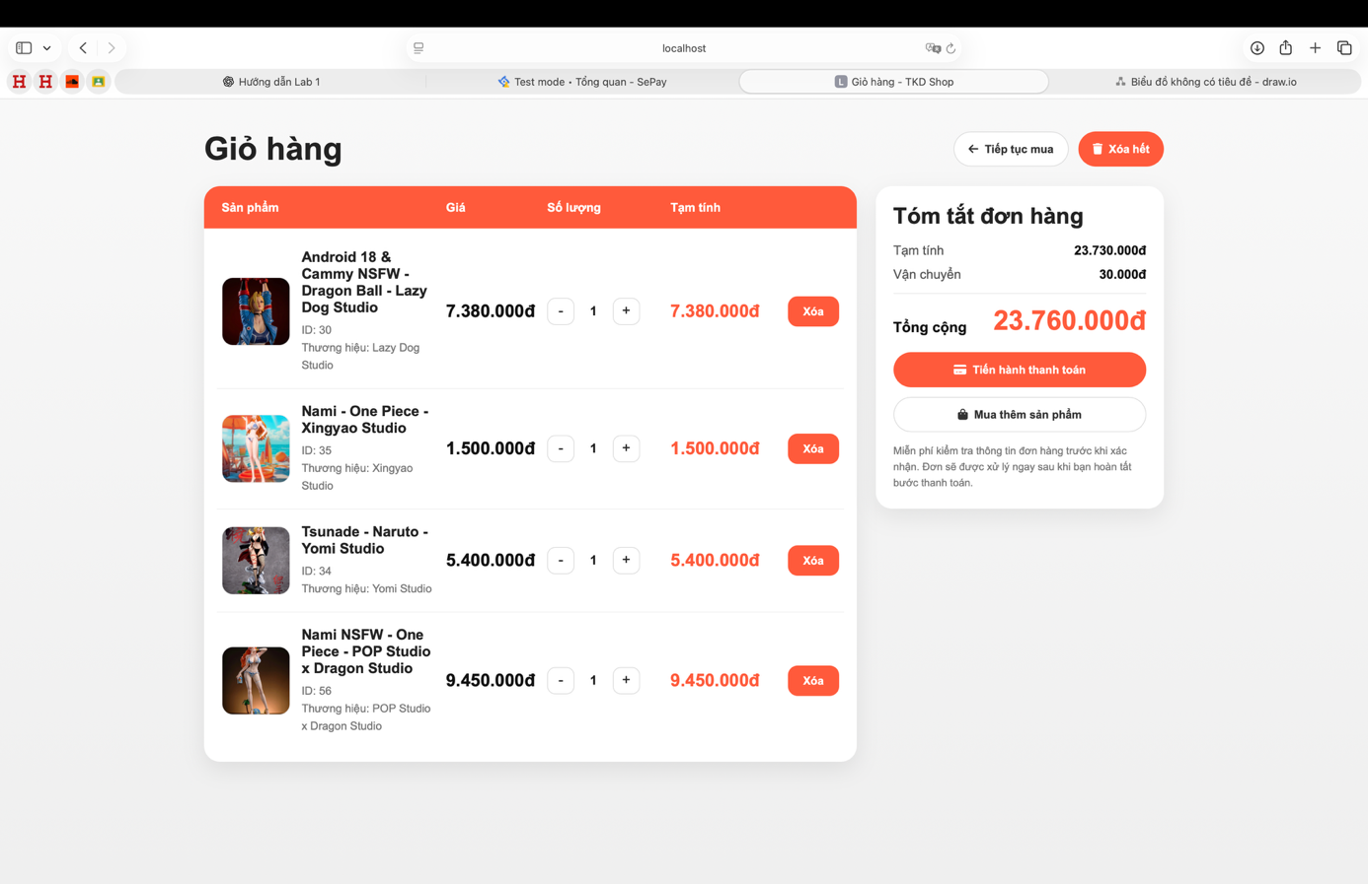
Hình 4.4. Giao diện quản lý giỏ hàng trên website TKD – Shop

4.5. Xây dựng chức năng đặt hàng

4.5.1. Tiếp nhận thông tin đặt hàng
Sau khi hoàn thành việc lựa chọn sản phẩm, khách hàng tiến hành đặt hàng thông qua trang thanh toán.
Tại giao diện này, khách hàng cần cung cấp các thông tin nhận hàng cần thiết, bao gồm họ tên, số điện thoại và địa chỉ giao hàng.
Ngoài ra, người dùng lựa chọn phương thức thanh toán phù hợp trước khi xác nhận đặt hàng.
Máy chủ tiếp nhận dữ liệu thông qua yêu cầu HTTP POST và thực hiện xử lý nghiệp vụ phía máy chủ.
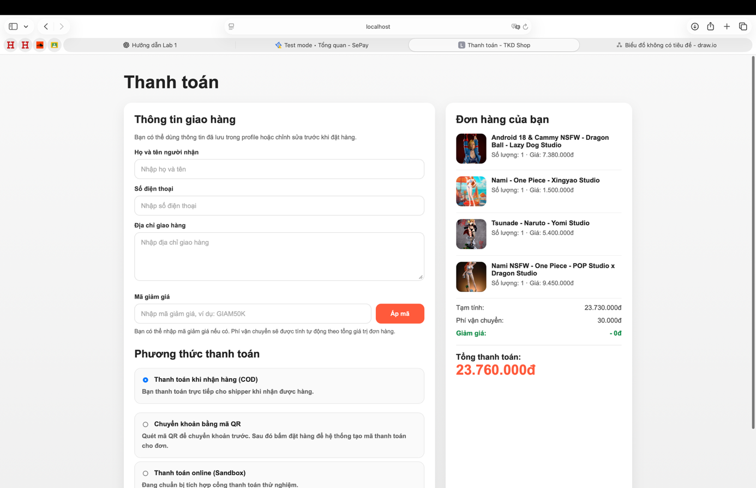
Hình 4.5. Giao diện nhập thông tin đặt hàng và thanh toán

4.5.2. Kiểm tra dữ liệu dầu vào
Để hạn chế việc tạo đơn hàng có thông tin không hợp lệ, hệ thống thực hiện kiểm tra dữ liệu nhận hàng trước khi lưu vào cơ sở dữ liệu.
Các điều kiện kiểm tra bao gồm:
Họ tên người nhận không được để trống.
Số điện thoại phải phù hợp với định dạng số điện thoại di động Việt Nam được hệ thống hỗ trợ.
Địa chỉ giao hàng phải có độ dài hợp lệ.
Phương thức thanh toán phải thuộc danh sách phương thức được hệ thống chấp nhận.
Cụ thể, chương trình kiểm tra số điện thoại gồm 10 chữ số và bắt đầu bằng một trong các đầu số được quy định trong biểu thức kiểm tra.
Nếu thông tin không đáp ứng điều kiện, máy chủ từ chối yêu cầu tạo đơn hàng và trả về thông báo lỗi.

4.5.3. Tạo và lưu đơn hàng
Sau khi kiểm tra dữ liệu thành công, máy chủ thực hiện tính toán giá trị đơn hàng và lưu thông tin vào cơ sở dữ liệu MySQL.
Thông tin đơn hàng bao gồm dữ liệu người nhận, giá trị tiền hàng, phí vận chuyển, giảm giá, tổng tiền cần thanh toán và phương thức thanh toán.
Sau khi tạo đơn hàng thành công, hệ thống chuyển đến giao diện xác nhận tương ứng để khách hàng theo dõi kết quả.

4.6. Xây dựng chức năng tính tiền và áp dụng mã giảm giá

4.6.1. Tính giá trị đơn hàng
Giá trị thanh toán cuối cùng được xác định dựa trên tổng tiền sản phẩm, phí vận chuyển và khoản giảm giá được áp dụng.
Công thức tính toán:
Tổng thanh toán = Tiền hàng + Phí vận chuyển − Số tiền giảm giá
Việc thực hiện tính toán phía máy chủ giúp bảo đảm giá trị thanh toán được xác định theo quy tắc nghiệp vụ của chương trình.

4.6.2. Xử lí phí vận chuyển
Hệ thống sử dụng chức năng tính phí vận chuyển để xác định khoản phí bổ sung vào giá trị đơn hàng.
Phí vận chuyển được cộng vào tổng tiền cần thanh toán trước khi đơn hàng được lưu.
Việc tính toán được tổ chức trong phần xử lý nghiệp vụ, tạo điều kiện thuận lợi cho kiểm thử và điều chỉnh quy tắc tính phí.

4.6.3. Xử lí mã giảm giá
Website hỗ trợ kiểm tra và áp dụng mã giảm giá khi khách hàng đáp ứng điều kiện sử dụng.
Hệ thống sử dụng các chức năng kiểm tra tính hợp lệ của mã giảm giá và xác định giá trị giảm tương ứng.
Giá trị giảm giá sau khi tính toán được sử dụng để xác định tổng số tiền khách hàng cần thanh toán.

4.7. Tích hợp chức năng thanh toán SePay Sandbox

4.7.1. Các phương thức thanh toán
Website TKD_SHOP hỗ trợ ba phương thức thanh toán chính:
Thanh toán khi nhận hàng (COD).
Chuyển khoản ngân hàng thông qua mã QR.
Thanh toán thử nghiệm bằng SePay Sandbox.
Trong đó, SePay Sandbox được tích hợp nhằm kiểm thử quy trình xác nhận giao dịch tự động.

4.7.2. Tạo thông tin thanh toán
Khi khách hàng lựa chọn phương thức SePay Sandbox, hệ thống tạo đơn hàng và xác định số tiền cần thanh toán.
Mỗi đơn hàng được gắn một mã chuyển khoản nhằm phục vụ việc nhận diện giao dịch.
Mã chuyển khoản được tạo theo quy tắc sử dụng tiền tố TKD kết hợp với mã đơn hàng được bổ sung các chữ số 0 ở phía trước để bảo đảm độ dài.
Ví dụ, đơn hàng có mã số 27 sẽ được tạo mã chuyển khoản TKD000027.
Website hiển thị mã QR cùng với thông tin thanh toán để hỗ trợ quá trình mô phỏng giao dịch.
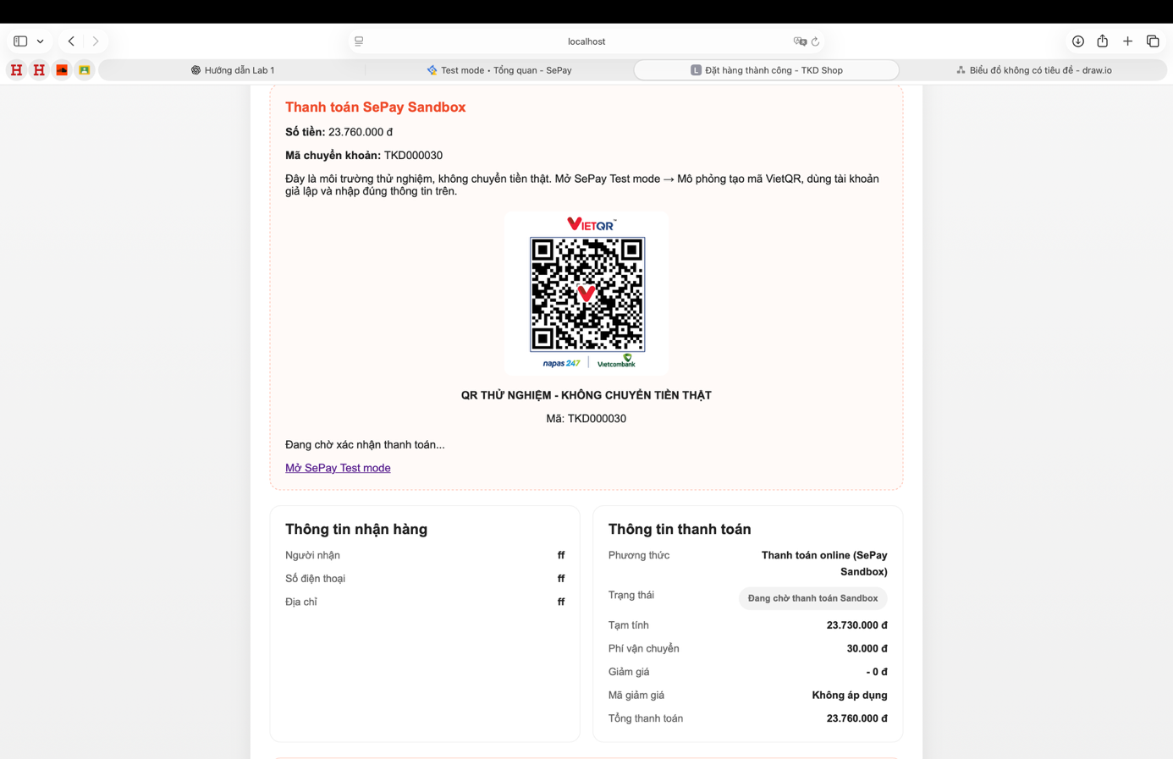
Hình 4.6. Giao diện thanh toán bằng mã QR trong môi trường SePay Sandbox

4.7.3. Tiếp nhận và xác thực Webhook
Sau khi giao dịch được mô phỏng, SePay Sandbox gửi thông báo đến địa chỉ Webhook của hệ thống.
Máy chủ tiếp nhận và xử lý thông báo giao dịch thông qua các bước xác thực.
Quá trình kiểm tra bao gồm chữ ký HMAC-SHA256, thời gian gửi, thông tin tài khoản nhận, mã chuyển khoản, loại giao dịch và số tiền thanh toán.
Nếu thông tin không hợp lệ hoặc số tiền không khớp với giá trị đơn hàng, hệ thống không thực hiện xác nhận thanh toán.
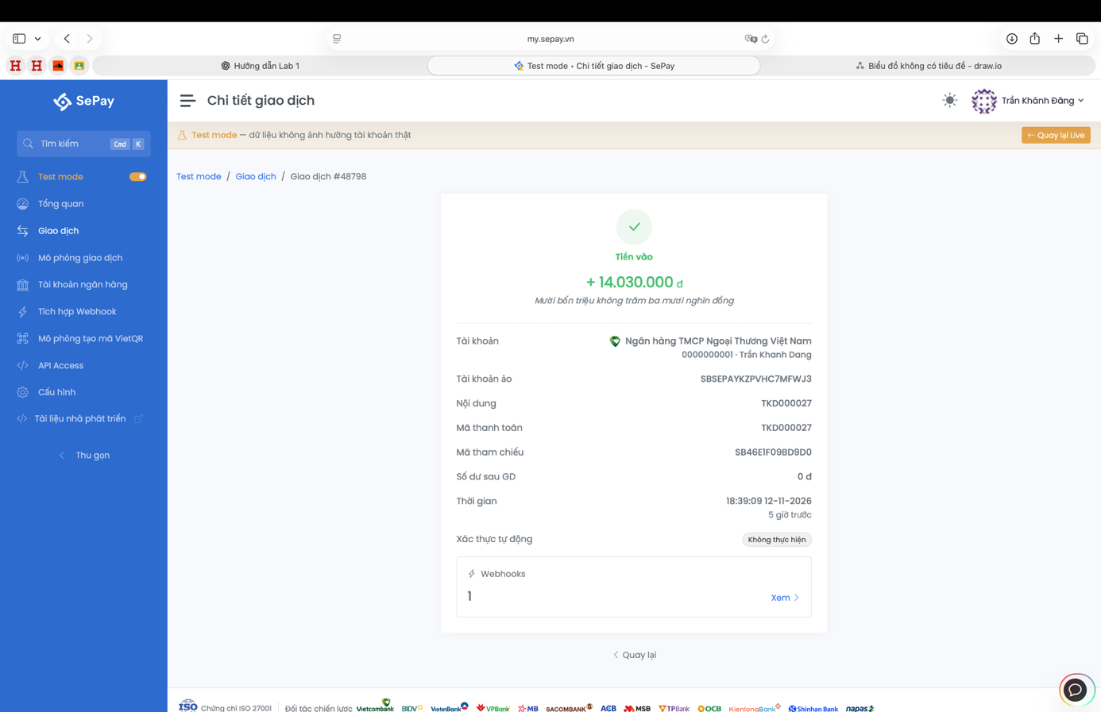
Hình 4.7. Kết quả xử lí và thông báo thanh toán trên SePay Sandbox

4.7.4. Cập nhật trạng thái thanh toán
Khi nhận được thông báo hợp lệ, hệ thống kiểm tra đơn hàng tương ứng trong MySQL.
Nếu đơn hàng đang ở trạng thái unpaid và đáp ứng các điều kiện thanh toán, máy chủ cập nhật trạng thái thành paid.
Giao diện xác nhận đặt hàng thực hiện kiểm tra trạng thái thông qua API theo chu kỳ. Khi nhận được kết quả cho biết đơn hàng đã thanh toán, nội dung trên giao diện được cập nhật.
Hình 4.8. Giao diện thông báo thanh toán thành công sao khi xác nhận giao dịch

4.7.5. Kết quả chạy thử các chức năng thanh toán
Trong quá trình chạy thử nghiệm, chức năng SePay Sandbox đã được kiểm tra với những đơn hàng có giá trị cụ thể.
Ví dụ, đơn hàng số 27 có giá trị thanh toán 14.030.000 đồng đã được tạo thành công và hiển thị thông tin thanh toán.
Sau khi hệ thống tiếp nhận thông báo giao dịch mô phỏng hợp lệ, trạng thái thanh toán được cập nhật từ unpaid thành paid. Giao diện website sau đó hiển thị thông báo thanh toán thành công.
Ngoài ra, quá trình kiểm tra trường hợp chuyển khoản thiếu tiền cho thấy hệ thống không xác nhận thanh toán khi số tiền giao dịch chưa khớp với tổng giá trị đơn hàng.
Kết quả này cho thấy các chức năng đối chiếu số tiền và cập nhật trạng thái đã hoạt động theo yêu cầu trong môi trường thử nghiệm.

4.8. Xây dựng chức năng lịch sử đơn hàng
Chức năng lịch sử đơn hàng được xây dựng nhằm hỗ trợ người dùng theo dõi thông tin các đơn hàng đã tạo.
Tại giao diện lịch sử đơn hàng, người dùng có thể xem thông tin đơn hàng và trạng thái thanh toán tương ứng theo phạm vi truy cập được hệ thống cho phép.

Thông tin trạng thái được sử dụng nhằm giúp người dùng nhận biết đơn hàng đã được xác nhận thanh toán hay chưa.
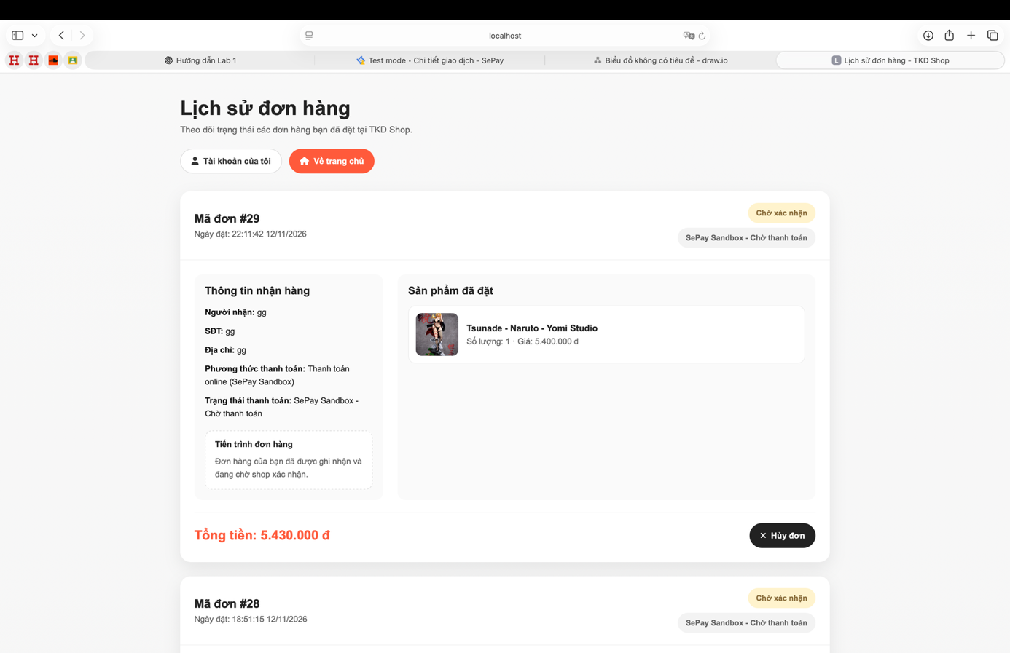
Hình 4.9. Giao diện lịch sử đơn hàng của website TKD – Shop

4.9. Kết quả triển khai hệ thống
Sau quá trình phát triển, website bán mô hình TKD_SHOP đã triển khai được các nhóm chức năng chính phục vụ hoạt động mua sắm trực tuyến.
Các chức năng bao gồm hiển thị sản phẩm, quản lý giỏ hàng, tiếp nhận thông tin đặt hàng, tính toán tổng thanh toán, lưu trữ dữ liệu đơn hàng và hỗ trợ các phương thức thanh toán.
Đặc biệt, hệ thống đã tích hợp chức năng thanh toán thử nghiệm SePay Sandbox, cho phép tạo mã chuyển khoản, tiếp nhận thông báo Webhook, kiểm tra tính hợp lệ của giao dịch và cập nhật trạng thái thanh toán.
Bên cạnh đó, mã nguồn được quản lý bằng Git và GitHub, tạo điều kiện thuận lợi cho việc theo dõi thay đổi, kiểm thử và bảo trì hệ thống.
Tuy nhiên, phạm vi triển khai hiện tại chủ yếu phục vụ quá trình phát triển và kiểm thử trên môi trường cục bộ. Việc triển khai website trên máy chủ công khai và tích hợp thanh toán thực tế là những nội dung có thể tiếp tục nghiên cứu, phát triển.

4.10. Tổng kết chương
Chương 4 đã trình bày quá trình xây dựng và triển khai các chức năng chính của website bán mô hình TKD_SHOP.
Nội dung chương tập trung vào môi trường phát triển, tổ chức mã nguồn, giao diện sản phẩm, quản lý giỏ hàng, xử lý đặt hàng, tính toán giá trị đơn hàng và tích hợp thanh toán SePay Sandbox.
Các kết quả chạy thử cho thấy hệ thống có thể thực hiện quy trình đặt hàng và xử lý xác nhận thanh toán mô phỏng theo các điều kiện đã xây dựng.
Những chức năng được triển khai là cơ sở để tiến hành kiểm thử, đánh giá kết quả và xác định các hướng cải tiến trong chương tiếp theo.

CHƯƠNG 5: KIỂM THỬ VÀ ĐÁNH GIÁ HỆ THỐNG

5.1. Mục tiêu và phạm vi kiểm thử

5.1.1. Mục tiêu kiểm thử
- Kiểm thử hệ thống là quá trình đánh giá hoạt động của chương trình nhằm xác định các chức năng đã triển khai có đáp ứng những yêu cầu đặt ra hay không.
- Đối với website bán mô hình TKD_SHOP, quá trình kiểm thử được thực hiện nhằm kiểm tra tính chính xác của các chức năng xử lý nghiệp vụ, khả năng tiếp nhận dữ liệu đầu vào, tính toán giá trị đơn hàng và xử lý thanh toán.
- Các mục tiêu chính bao gồm:
- Kiểm tra khả năng thực hiện các chức năng mua hàng.
- Kiểm tra tính hợp lệ của dữ liệu nhận hàng.
- Đánh giá độ chính xác của các phép tính liên quan đến đơn hàng.
- Kiểm tra quá trình lưu trữ thông tin đơn hàng trong MySQL.
- Đánh giá cơ chế xác thực và cập nhật trạng thái thanh toán SePay Sandbox.
- Phát hiện những hạn chế để đề xuất hướng hoàn thiện hệ thống.

5.1.2. Phạm vi kiểm thử
Quá trình kiểm thử tập trung vào các nhóm chức năng đã được triển khai trong website TKD_SHOP, bao gồm hiển thị sản phẩm, giỏ hàng, đặt hàng, tính phí vận chuyển, áp dụng mã giảm giá và thanh toán.
Ngoài việc kiểm tra các chức năng thông qua giao diện, hệ thống còn được kiểm thử tự động đối với những hàm xử lý nghiệp vụ.
Đối với chức năng thanh toán trực tuyến, hoạt động kiểm thử được thực hiện trong môi trường SePay Sandbox, không sử dụng giao dịch ngân hàng thực tế.

5.2. Phương pháp và môi trường kiểm thử

5.2.1. Phương thức kiểm thử
Trong quá trình phát triển, đề tài áp dụng hai phương pháp kiểm thử chính.
Kiểm thử chức năng: Thực hiện các thao tác trên giao diện website, quan sát kết quả xử lý và đối chiếu với hành vi mong đợi. Phương pháp này được sử dụng để đánh giá các bước trong quá trình mua sắm như chọn sản phẩm, tạo đơn hàng và theo dõi thanh toán.
Kiểm thử đơn vị (Unit Test): Kiểm tra từng hàm xử lý nghiệp vụ một cách độc lập, đặc biệt là những hàm liên quan đến tính toán giá trị đơn hàng, phí vận chuyển, mã giảm giá và kiểm tra thông tin thanh toán.
Bên cạnh đó, các tình huống thanh toán mô phỏng được sử dụng để đánh giá việc nhận diện giao dịch và cập nhật trạng thái đơn hàng.

5.2.2. Môi trường kiểm thử
STT | Thành phần | Môi trường sử dụng
1 | Máy chủ ứng dụng | Node.js và Express.js
2 | Giao diện | Trình duyệt web
3 | Cơ sở dữ liệu | MySQL
4 | Địa chỉ chạy thử | localhost:3000
5 | Công cụ Unit Test | Node.js Test Runner
6 | Dịch vụ thanh toán | SePay Sandbox
7 | Kết nối Webhook | Cloudflare Quick Tunnel
8 | Quản lý mã nguồn | Git và GitHub
Bảng 5.1. Môi trường kiểm thử hệ thống
Hệ thống được kiểm thử trong môi trường phát triển cục bộ. Đối với các tình huống thanh toán, dịch vụ Webhook được sử dụng để tiếp nhận thông báo từ SePay Sandbox và thực hiện đối chiếu với dữ liệu đơn hàng.

5.3. Kiểm thử các chức năng chính

5.3.1. Xây dựng các trường hợp kiểm thử
Các trường hợp kiểm thử được xác định dựa trên những yêu cầu chức năng đã trình bày tại Chương 2.
Mã TC | Chức năng | Tình huống kiểm thử | Kết quả mong đợi
TC01 | Hiển thị sản phẩm | Truy cập trang danh sách sản phẩm | Hiển thị thông tin sản phẩm
TC02 | Xem chi tiết | Chọn một sản phẩm | Hiển thị chi tiết sản phẩm đã chọn
TC03 | Giỏ hàng | Thêm sản phẩm vào giỏ | Giỏ hàng được cập nhật
TC04 | Đặt hàng | Nhập đầy đủ thông tin hợp lệ | Tạo đơn hàng thành công
TC05 | Kiểm tra số điện thoại | Nhập số điện thoại sai định dạng | Từ chối thông tin không hợp lệ
TC06 | Kiểm tra địa chỉ | Nhập địa chỉ không đủ độ dài | Hiển thị thông báo lỗi
TC07 | Tính tiền | Đặt hàng có phí vận chuyển | Tổng tiền bao gồm phí vận chuyển
TC08 | Mã giảm giá | Áp dụng mã thỏa mãn điều kiện | Giá trị giảm được tính đúng
TC09 | Thanh toán Sandbox | Gửi giao dịch đúng mã và số tiền | Đơn hàng được xác nhận thanh toán
TC10 | Thanh toán Sandbox | Gửi giao dịch thiếu tiền | Đơn hàng không được xác nhận thanh toán
TC11 | Lịch sử đơn hàng | Truy cập trang lịch sử đơn hàng | Hiển thị thông tin đơn hàng phù hợp
Bảng 5.2. Các trường hợp kiểm thử chức năng
Bảng 5.2 trình bày các trường hợp và kết quả mong đợi để đánh giá chức năng. Kết quả chạy thử thực tế được phân tích ở các phần tiếp theo; bảng này không được sử dụng để khẳng định tất cả các trường hợp đã vượt qua kiểm thử.

5.3.2. Kiểm thử dữ liệu đầu vào
Hệ thống thực hiện kiểm tra dữ liệu nhận hàng trước khi tạo đơn.
Đối với số điện thoại, chương trình sử dụng biểu thức kiểm tra nhằm xác định số điện thoại di động Việt Nam có 10 chữ số và thuộc các đầu số được hỗ trợ.
Đối với địa chỉ giao hàng, hệ thống kiểm tra độ dài sau khi loại bỏ khoảng trắng không cần thiết.
Việc kiểm tra được thực hiện phía máy chủ nhằm hạn chế tình trạng lưu trữ dữ liệu không hợp lệ.

5.3.3. Kiểm thử và thanh toán đơn hàng
Quá trình tính toán đơn hàng được kiểm tra thông qua các trường hợp liên quan đến tổng tiền sản phẩm, phí vận chuyển và giá trị giảm giá.
Kết quả cần bảo đảm tổng số tiền thanh toán được xác định đúng theo công thức:
Tổng thanh toán = Tổng tiền sản phẩm + Phí vận chuyển − Giảm giá
Việc kiểm thử các hàm tính toán giúp phát hiện sai lệch trước khi thông tin đơn hàng được lưu trữ hoặc sử dụng trong quá trình thanh toán.

5.4. Kiểm thử đơn vị (Unit Test)

5.4.1. Tổ chức kiểm thử tự động
Hệ thống TKD_SHOP sử dụng công cụ kiểm thử tích hợp của Node.js để kiểm tra các hàm xử lý nghiệp vụ.
Các bài kiểm thử được tổ chức trong thư mục tests của dự án.
Lệnh thực hiện kiểm thử:
node --test tests/*.test.js
Các bài kiểm thử tập trung vào việc kiểm tra những quy tắc nghiệp vụ như tính phí vận chuyển, xử lý mã giảm giá và kiểm tra dữ liệu liên quan đến thanh toán.

5.4.2. Kết quả kiểm thử đơn vị
Trong lần chạy kiểm thử đã ghi nhận, hệ thống thực hiện tổng cộng 15 bài Unit Test.
Kết quả cho thấy tất cả 15 bài kiểm thử đều đạt yêu cầu, không có bài kiểm thử thất bại.
Chỉ tiêu | Kết quả
Tổng số bài kiểm thử | 15
Số bài kiểm thử thành công | 15
Số bài kiểm thử thất bại | 0
Tỷ lệ vượt qua | 100%
Bảng 5.3. Tổng hợp kết quả Unit Test

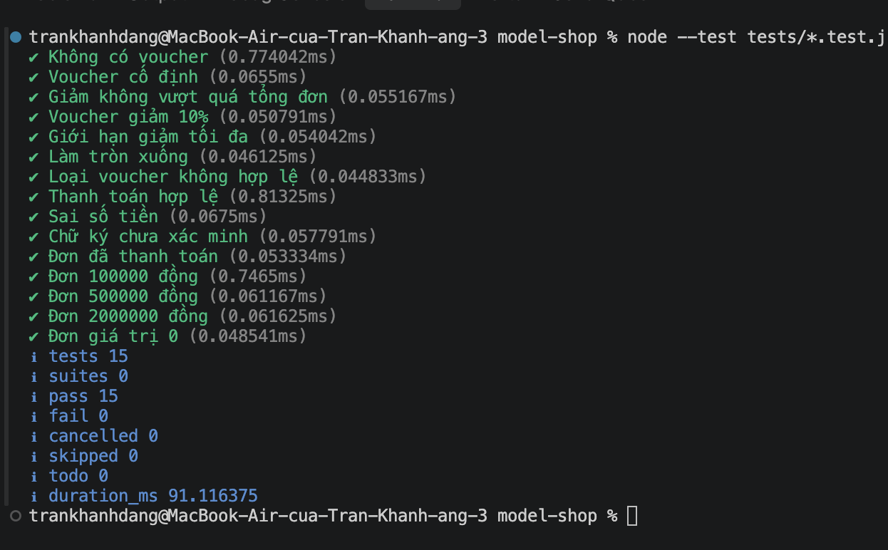
Hình 5.1. Kết quả thực hiện Unit Test của hệ thộng TKD – Shop
Kết quả trên cho thấy những hàm nghiệp vụ nằm trong phạm vi 15 bài kiểm thử đã đáp ứng được các điều kiện kiểm tra tương ứng.
Tuy nhiên, việc toàn bộ Unit Test đạt yêu cầu không đồng nghĩa với việc hệ thống không còn lỗi. Những chức năng tích hợp với cơ sở dữ liệu, mạng và dịch vụ bên ngoài vẫn cần được kiểm tra riêng.

5.5. Kiểm thử chức năng thanh toán SePay Sandbox

5.5.1. Mục tiêu kiểm thử
Chức năng thanh toán SePay Sandbox được kiểm thử nhằm đánh giá quá trình tạo thông tin thanh toán, nhận diện giao dịch mô phỏng, đối chiếu số tiền và cập nhật trạng thái đơn hàng.
Để xác nhận một giao dịch hợp lệ, hệ thống kiểm tra chữ ký xác thực, thời gian gửi thông báo, tài khoản nhận, mã chuyển khoản và số tiền thanh toán.

5.5.2. Kiểm thử giao dịch hợp lệ
Trong quá trình kiểm thử trước đó, hệ thống đã thực hiện thành công giao dịch mô phỏng cho đơn hàng số 27.
Thông tin giao dịch được ghi nhận như sau:

Thuộc tính | Giá trị
Mã đơn hàng | 27
Mã chuyển khoản | TKD000027
Số tiền thanh toán | 14.030.000 đồng
Môi trường | SePay Sandbox
Trạng thái ban đầu | unpaid
Trạng thái sau xác nhận | paid
Kết quả | Thành công
Bảng 5.4. Kết quả kiểm thử thanh toán hợp lệ
Sau khi nhận được thông báo giao dịch hợp lệ, hệ thống cập nhật trạng thái thanh toán trong MySQL và hiển thị thông báo thanh toán thành công trên giao diện.
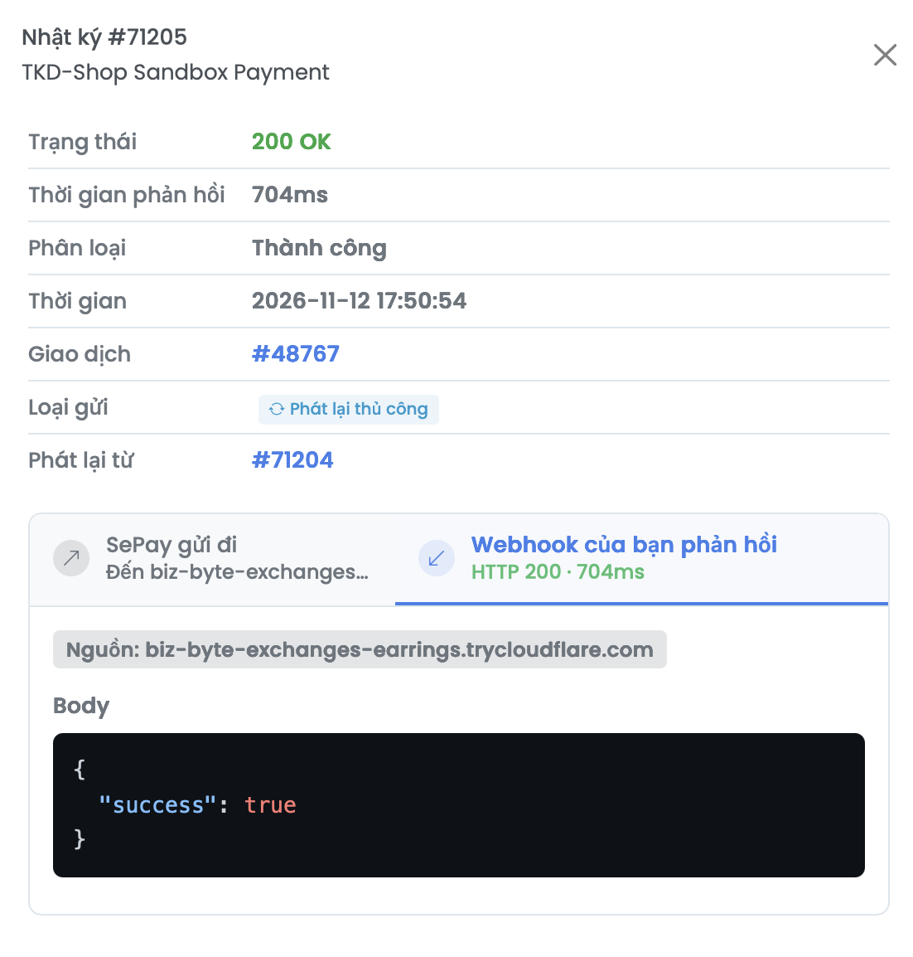
Hình 5.2. Kết quả xác nhận thanh toán thành công

5.5.3. Kiểm thử giao dịch không đủ số tiền
Bên cạnh tình huống thành công, hệ thống đã được kiểm tra trong trường hợp số tiền giao dịch không khớp với số tiền cần thanh toán.
Trong lần thử nghiệm với đơn hàng số 25, giao dịch ban đầu thiếu 30.000 đồng so với giá trị đơn hàng.
Do số tiền không khớp, hệ thống không chuyển trạng thái thanh toán thành paid.
Khi gửi giao dịch với số tiền chính xác trong lần thử tiếp theo, đơn hàng được xác nhận thanh toán.
Kết quả này cho thấy cơ chế đối chiếu số tiền giúp hạn chế việc xác nhận những giao dịch chưa đáp ứng yêu cầu thanh toán.

5.5.4. Kiểm thử khả năng tiếp nhận Webhook
Trong quá trình chạy lại hệ thống, kết nối Webhook được thiết lập thông qua Cloudflare Quick Tunnel.
Việc gửi yêu cầu thử nghiệm đến endpoint /webhooks/sepay cho kết quả HTTP 401 khi yêu cầu không có dữ liệu xác thực hợp lệ. Điều này cho thấy yêu cầu đã tới máy chủ nhưng bị từ chối tại bước xác thực.
Tuy nhiên, khi sử dụng chức năng gửi thử của SePay trong phiên chạy lại, hệ thống vẫn ghi nhận lỗi HTTP 401. Nguyên nhân cụ thể chưa được xác nhận hoàn toàn tại thời điểm kiểm tra.
Do đó, chức năng xác thực Webhook trong phiên chạy lại cần tiếp tục được kiểm tra về cấu hình khóa HMAC-SHA256, thời gian gửi và định dạng thông báo.
Kết quả lỗi trong phiên chạy lại không phủ nhận những lần kiểm thử thanh toán thành công trước đó, nhưng cho thấy khả năng khôi phục và cấu hình lại môi trường vẫn cần được cải thiện.

5.6. Đánh giá kết quả và nhận hạn chế

5.6.1. Kết quả đạt được
Qua quá trình xây dựng và kiểm thử, hệ thống TKD_SHOP đã đạt được một số kết quả chính.
Thứ nhất, các chức năng phục vụ quy trình mua hàng đã được triển khai, bao gồm hiển thị sản phẩm, quản lý giỏ hàng, tiếp nhận thông tin đặt hàng và lưu trữ dữ liệu đơn hàng.
Thứ hai, các hàm xử lý nghiệp vụ được tổ chức để hỗ trợ kiểm thử tự động. Kết quả 15/15 bài Unit Test thành công cho thấy các trường hợp đã kiểm tra đáp ứng được yêu cầu đặt ra.
Thứ ba, chức năng thanh toán SePay Sandbox đã được kiểm chứng thành công trong những lần thử nghiệm trước đó. Hệ thống có khả năng nhận diện mã chuyển khoản, đối chiếu số tiền và cập nhật trạng thái thanh toán khi giao dịch hợp lệ.
Thứ tư, mã nguồn được quản lý thông qua Git và GitHub, tạo điều kiện thuận lợi cho việc theo dõi thay đổi và phát triển những chức năng mới.

5.6.2. Những hạn chế
Bên cạnh kết quả đạt được, hệ thống vẫn tồn tại một số hạn chế.
Thứ nhất, website chủ yếu được triển khai trong môi trường cục bộ, chưa được đánh giá đầy đủ trên môi trường vận hành công khai.
Thứ hai, chức năng SePay Sandbox phụ thuộc vào kết nối Webhook và cấu hình xác thực phù hợp. Việc sử dụng Cloudflare Quick Tunnel tạo ra địa chỉ truy cập tạm thời, có thể thay đổi sau khi khởi động lại.
Thứ ba, các bài Unit Test hiện tại chỉ tập trung vào một số hàm xử lý nghiệp vụ. Những nội dung như kiểm thử hiệu năng, kiểm thử tải và kiểm thử bảo mật chuyên sâu chưa được thực hiện đầy đủ.
Thứ tư, việc khôi phục lại cấu hình Webhook sau khi dừng môi trường thử nghiệm chưa được tự động hóa. Điều này có thể gây khó khăn khi cần chạy lại chương trình trên một phiên làm việc mới

5.6.3. Hướng khắc phục
Để cải thiện chất lượng hệ thống trong tương lai, đề tài đề xuất tiếp tục bổ sung các bài kiểm thử tích hợp, chuẩn hóa cấu hình môi trường và xây dựng quy trình triển khai nhất quán.
Đối với chức năng thanh toán, cần hoàn thiện tài liệu cấu hình Webhook, kiểm tra đồng bộ khóa xác thực và bổ sung cơ chế ghi log phù hợp để hỗ trợ phát hiện lỗi.
Ngoài ra, việc triển khai ứng dụng lên một máy chủ ổn định sẽ giúp hạn chế sự phụ thuộc vào các đường dẫn Tunnel tạm thời.

5.7. Tổng kết chương
Chương 5 đã trình bày mục tiêu, phương pháp và kết quả kiểm thử website bán mô hình TKD_SHOP.
Kết quả kiểm thử đơn vị ghi nhận 15/15 bài kiểm thử thành công, cho thấy các hàm nghiệp vụ trong phạm vi kiểm tra hoạt động theo những yêu cầu đã xây dựng.
Chức năng thanh toán SePay Sandbox cũng đã được kiểm tra với các trường hợp giao dịch hợp lệ và không đủ số tiền. Những kết quả này góp phần đánh giá khả năng xử lý thanh toán trong môi trường thử nghiệm.
Bên cạnh đó, chương đã chỉ ra các hạn chế liên quan đến môi trường triển khai, khả năng khôi phục cấu hình và phạm vi kiểm thử. Đây là những cơ sở để đề xuất các giải pháp bảo trì và phát triển hệ thống trong thời gian tiếp theo.

CHƯƠNG 6: QUẢN LÍ MÃ NGUỒN VÀ BẢO TRÌ HỆ THỐNG

6.1. Mục tiêu quản lí mã nguồn
Trong quá trình xây dựng website bán mô hình TKD_SHOP, việc quản lý mã nguồn đóng vai trò quan trọng nhằm bảo đảm khả năng theo dõi thay đổi, kiểm soát các phiên bản và hỗ trợ quá trình bảo trì hệ thống.
Khi phát triển một ứng dụng web, các chức năng thường xuyên được bổ sung, chỉnh sửa và kiểm thử. Nếu không có phương pháp quản lý phù hợp, việc xác định nguyên nhân lỗi hoặc khôi phục phiên bản trước đó sẽ gặp nhiều khó khăn.
Vì vậy, đề tài sử dụng Git kết hợp GitHub để quản lý mã nguồn trong suốt quá trình phát triển.
Các mục tiêu chính của việc quản lý mã nguồn bao gồm:
Lưu trữ và theo dõi lịch sử thay đổi của chương trình.
Quản lý các nhánh phát triển chức năng.
Hỗ trợ kiểm tra mã nguồn trước khi hợp nhất.
Hạn chế ảnh hưởng của những thay đổi chưa hoàn thiện đến phiên bản chính.
Tạo điều kiện thuận lợi cho việc sửa lỗi và mở rộng hệ thống.

6.2. Quản lí mã nguồn bằng Git và GitHub

6.2.1. Sử dụng Git trong quá trình phát triển
Git là hệ thống quản lý phiên bản phân tán, cho phép theo dõi những thay đổi đối với các tệp mã nguồn theo thời gian.
Trong dự án TKD_SHOP, Git được sử dụng để ghi nhận những thay đổi trong quá trình xây dựng giao diện, xử lý nghiệp vụ và tích hợp thanh toán.
Thông qua các bản ghi commit, người phát triển có thể xác định nội dung đã chỉnh sửa và theo dõi quá trình hoàn thiện các chức năng.
Các lệnh Git được sử dụng trong quá trình quản lý mã nguồn bao gồm git status, git add, git commit, git push, git pull và git log.

6.2.2. Lưu trữ dự án trên GitHub
GitHub được sử dụng làm nền tảng lưu trữ mã nguồn của website TKD_SHOP.
Kho lưu trữ dự án có địa chỉ:
https://github.com/trankhanhdang12/model-shop
Thông qua GitHub, các phiên bản mã nguồn được lưu trữ trực tuyến và có thể được truy cập phục vụ việc theo dõi tiến độ phát triển.
Bên cạnh chức năng lưu trữ, GitHub còn hỗ trợ quản lý nhánh và Pull Request, cho phép người phát triển kiểm tra các thay đổi trước khi hợp nhất vào nhánh chính.
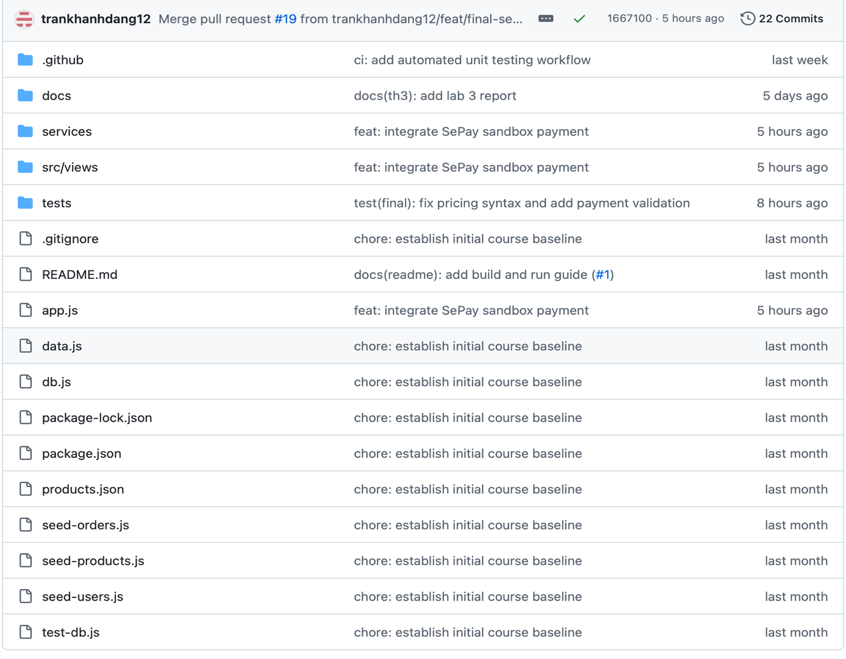
Hình 6.1. Kho lưu trữ mã nguồn website TKD – Shop trên GitHub

6.3. Quản lí nhánh và Pull Request

6.3.1. Tổ chức các nhánh phát triển
Trong quá trình phát triển, Git hỗ trợ việc xây dựng chức năng mới trên các nhánh riêng biệt.
Đối với dự án TKD_SHOP, nhánh main được sử dụng để lưu trữ phiên bản mã nguồn chính. Các chức năng có thể được phát triển trên nhánh riêng và hợp nhất sau khi hoàn thành.
Cách tổ chức này giúp hạn chế việc đưa trực tiếp những thay đổi chưa được kiểm tra vào phiên bản chính của chương trình.

6.3.2. Tích hợp chức năng SePay Sandbox
Một minh chứng cho quá trình quản lý nhánh của dự án là việc tích hợp chức năng thanh toán SePay Sandbox.
Chức năng này được phát triển trên nhánh:
feat/final-sepay-integration
Sau khi hoàn thiện các thay đổi, Pull Request số 19 được sử dụng để hợp nhất nhánh chức năng vào nhánh main.
Thông tin Pull Request:
https://github.com/trankhanhdang12/model-shop/pull/19
Pull Request này ghi nhận các thay đổi liên quan đến xử lý Webhook SePay và các giao diện phục vụ quá trình đặt hàng, thanh toán.
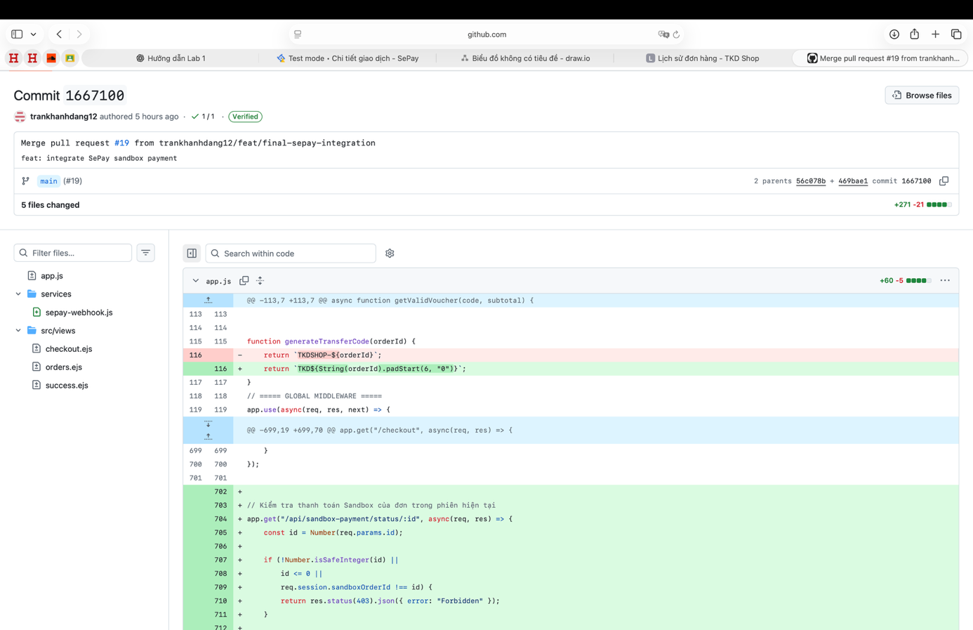
Hình 6.2. Pull Request tích hợp chức năng thanh toán SePay Sandbox vào nhánh main

6.3.3. Kết quả hợp nhất mã nguồn
Sau khi hoàn thành quá trình hợp nhất Pull Request #19, nhánh main được cập nhật với các thay đổi thuộc chức năng thanh toán SePay Sandbox.
Bản ghi hợp nhất đã được kiểm tra trong lịch sử Git với mã commit rút gọn:
1667100
Nội dung bản ghi:
Merge pull request #19 from trankhanhdang12/feat/final-sepay-integration
Việc hợp nhất này cho thấy quá trình phát triển chức năng được quản lý thông qua nhánh và Pull Request thay vì chỉnh sửa trực tiếp toàn bộ mã nguồn trên nhánh chính.

6.4. Quy trình cập nhật mã nguồn
Quy trình cập nhật mã nguồn của dự án được tổ chức theo các bước phát triển, kiểm tra và hợp nhất.
Trước tiên, người phát triển xác định chức năng cần xây dựng hoặc lỗi cần khắc phục. Sau đó, các thay đổi được thực hiện trên mã nguồn và kiểm tra khả năng hoạt động.
Đối với những chức năng có bài kiểm thử tự động, việc chạy Unit Test giúp phát hiện lỗi trong quá trình xử lý nghiệp vụ.
Khi các thay đổi đạt yêu cầu, người phát triển ghi nhận chúng bằng commit và đẩy lên GitHub.
Đối với chức năng được phát triển trên nhánh riêng, Pull Request được sử dụng để xem xét và hợp nhất vào nhánh main.
Quy trình tổng quát bao gồm:
Xác định yêu cầu hoặc lỗi cần xử lý.
Tạo hoặc lựa chọn nhánh phát triển phù hợp.
Chỉnh sửa và hoàn thiện mã nguồn.
Thực hiện kiểm tra và kiểm thử.
Ghi nhận thay đổi bằng commit.
Đẩy mã nguồn lên GitHub.
Tạo và kiểm tra Pull Request.
Hợp nhất thay đổi vào nhánh chính.
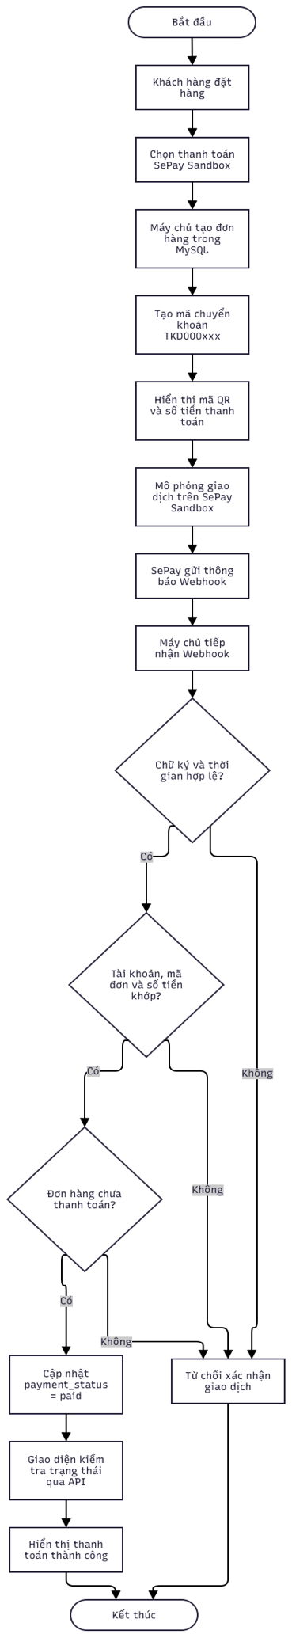
Hình 6.3. Quy trình quản lý và cập nhật mã nguồn của dự án TKD – Shop

6.5. Bảo trì và phát triển hệ thống

6.5.1. Mục tiêu bảo trì
Bảo trì hệ thống là quá trình theo dõi, sửa lỗi, điều chỉnh và bổ sung chức năng nhằm duy trì khả năng hoạt động của chương trình.
Đối với website TKD_SHOP, hoạt động bảo trì cần tập trung vào việc bảo đảm các chức năng mua hàng hoạt động chính xác, dữ liệu đơn hàng được xử lý nhất quán và các phương thức thanh toán vận hành theo yêu cầu.
Ngoài ra, việc quản lý mã nguồn bằng GitHub hỗ trợ xác định những thay đổi có liên quan khi xảy ra sự cố.

6.5.2. Các nội dung bảo trì đề xuất
STT | Hạng mục | Nội dung thực hiện
1 | Giao diện website | Kiểm tra và cải thiện khả năng hiển thị
2 | Quản lý giỏ hàng | Kiểm tra thao tác thêm, cập nhật và tính tiền
3 | Đặt hàng | Hoàn thiện kiểm tra dữ liệu đầu vào
4 | Cơ sở dữ liệu | Rà soát và tối ưu các truy vấn
5 | Thanh toán | Kiểm tra cấu hình Webhook và xác thực giao dịch
6 | Kiểm thử | Bổ sung bài kiểm thử chức năng và tích hợp
7 | Bảo mật | Rà soát quyền truy cập và quản lý khóa bí mật
8 | Triển khai | Nghiên cứu triển khai trên máy chủ ổn định
Bảng 6.1. Kế hoạch bảo trì và cải tiến hệ thống
Các hạng mục trong bảng là định hướng bảo trì và cải tiến trong tương lai, không phải toàn bộ công việc đã được triển khai.

6.5.3. Bảo trì chức năng thanh toán
Chức năng thanh toán là thành phần cần được ưu tiên trong quá trình bảo trì vì có liên quan trực tiếp đến thông tin đơn hàng và trạng thái giao dịch.
Đối với SePay Sandbox, hệ thống cần bảo đảm địa chỉ Webhook có thể tiếp nhận yêu cầu, khóa xác thực được cấu hình đồng bộ và thông tin giao dịch được kiểm tra trước khi cập nhật trạng thái thanh toán.
Trong quá trình chạy thử, việc sử dụng Cloudflare Quick Tunnel giúp kết nối môi trường cục bộ với dịch vụ bên ngoài nhưng có hạn chế về tính ổn định của đường dẫn.
Do đó, khi phát triển hệ thống ở quy mô lớn hơn, cần nghiên cứu sử dụng máy chủ có địa chỉ truy cập cố định, đồng thời chuẩn hóa quy trình cấu hình biến môi trường.

6.5.4. Bảo mật mã nguồn và thông tin cấu hình
Bên cạnh việc quản lý phiên bản, bảo mật thông tin cấu hình cũng cần được chú trọng.
Các thông tin nhạy cảm như khóa xác thực Webhook và thông tin kết nối hệ thống nên được lưu trữ thông qua biến môi trường, không ghi trực tiếp vào mã nguồn công khai.
Khi cập nhật dự án lên GitHub, cần kiểm tra danh sách tệp trước khi thực hiện commit nhằm tránh đưa lên những dữ liệu không cần thiết hoặc có tính bảo mật.
Ngoài ra, hệ thống cần duy trì việc kiểm tra dữ liệu đầu vào và phân quyền truy cập phù hợp để giảm thiểu các rủi ro trong quá trình vận hành.

6.6. Tổng kết chương
Chương 6 đã trình bày phương pháp quản lý mã nguồn và định hướng bảo trì website bán mô hình TKD_SHOP.
Trong quá trình phát triển, Git và GitHub được sử dụng để theo dõi thay đổi, quản lý các nhánh chức năng và hỗ trợ hợp nhất mã nguồn.
Pull Request #19 tích hợp SePay Sandbox là một minh chứng cho việc quản lý thay đổi của dự án thông qua GitHub.
Bên cạnh đó, chương đã đề xuất những nội dung bảo trì liên quan đến giao diện, nghiệp vụ đặt hàng, cơ sở dữ liệu, thanh toán và bảo mật.
Những nội dung này góp phần tạo cơ sở cho việc tiếp tục hoàn thiện và mở rộng website TKD_SHOP trong tương lai.

CHƯƠNG 7: KẾT LUẬN VÀ HƯỚNG PHÁT TRIỂN

7.1. Kết luận
Sau quá trình tìm hiểu, phân tích yêu cầu, thiết kế và triển khai, đề tài “Xây dựng website bán mô hình TKD_SHOP”đã xây dựng được một ứng dụng web phục vụ hoạt động giới thiệu và kinh doanh các sản phẩm mô hình trực tuyến.
Hệ thống được phát triển bằng Node.js kết hợp Express.js, sử dụng EJS để xây dựng giao diện và MySQL để lưu trữ, quản lý dữ liệu. Việc lựa chọn các công nghệ này giúp ứng dụng tổ chức được các chức năng xử lý nghiệp vụ, giao tiếp với cơ sở dữ liệu và hiển thị thông tin đến người dùng.
Trong phạm vi đề tài, website đã triển khai những chức năng chính như hiển thị danh sách sản phẩm, xem thông tin chi tiết, quản lý giỏ hàng, tiếp nhận thông tin đặt hàng, tính toán giá trị đơn hàng và theo dõi lịch sử mua hàng.
Bên cạnh đó, hệ thống hỗ trợ các phương thức thanh toán gồm thanh toán khi nhận hàng (COD), chuyển khoản qua mã QR và thanh toán thử nghiệm bằng SePay Sandbox. Đối với phương thức SePay Sandbox, đề tài đã xây dựng cơ chế tiếp nhận Webhook, xác thực thông báo và đối chiếu thông tin giao dịch trước khi cập nhật trạng thái thanh toán.
Quá trình kiểm thử đã ghi nhận 15/15 bài kiểm thử đơn vị thành công, cho thấy các hàm nghiệp vụ được kiểm tra đáp ứng những điều kiện đã xây dựng. Ngoài ra, những lần thử nghiệm thanh toán SePay Sandbox trước đó đã xác nhận khả năng cập nhật trạng thái đơn hàng khi giao dịch mô phỏng hợp lệ và từ chối xác nhận khi số tiền chuyển khoản không khớp.
Mã nguồn dự án được quản lý bằng Git và GitHub, giúp theo dõi quá trình phát triển và hỗ trợ tích hợp những chức năng mới thông qua các nhánh và Pull Request.
Thông qua việc thực hiện đề tài, sinh viên đã có cơ hội vận dụng các kiến thức về lập trình web, thiết kế cơ sở dữ liệu, xử lý nghiệp vụ phía máy chủ, kiểm thử phần mềm và quản lý mã nguồn vào một ứng dụng thực tế.
Nhìn chung, đề tài đã đáp ứng được những mục tiêu cơ bản đặt ra đối với một website bán mô hình trong phạm vi học tập, nghiên cứu và chạy thử nghiệm.

7.2. Những hạn chế của đề tài
Mặc dù đã đạt được các kết quả nhất định, website TKD_SHOP vẫn còn một số hạn chế cần được tiếp tục hoàn thiện.
Thứ nhất, hệ thống hiện chủ yếu được triển khai và kiểm thử trên môi trường cục bộ, chưa được đánh giá đầy đủ trong điều kiện phục vụ nhiều người dùng đồng thời trên Internet.
Thứ hai, chức năng thanh toán trực tuyến mới được thực hiện trong môi trường SePay Sandbox. Việc triển khai thanh toán thực tế vẫn cần đáp ứng những yêu cầu về cấu hình, vận hành và bảo mật phù hợp.
Thứ ba, quá trình kết nối Webhook còn phụ thuộc vào Cloudflare Quick Tunnel. Do địa chỉ Tunnel có thể thay đổi khi khởi động lại, việc cấu hình và kiểm thử đôi khi gặp khó khăn. Trong một phiên chạy lại, hệ thống ghi nhận lỗi xác thực HTTP 401 và chưa xác định hoàn toàn nguyên nhân tại thời điểm lập báo cáo.
Thứ tư, phạm vi kiểm thử tự động mới tập trung vào một số hàm xử lý nghiệp vụ. Các nội dung như kiểm thử tải, kiểm thử hiệu năng và kiểm thử bảo mật chuyên sâu chưa được thực hiện toàn diện.
Cuối cùng, giao diện và các chức năng quản lý của website vẫn có thể tiếp tục được cải tiến để đáp ứng tốt hơn những yêu cầu thực tế của hoạt động kinh doanh.

7.3. Hướng phát triển trong tương lai
Từ những kết quả và hạn chế đã phân tích, đề tài đề xuất một số hướng phát triển nhằm nâng cao chất lượng và khả năng ứng dụng của website TKD_SHOP.

7.3.1. Hoạn thiện giao diện và trãi nghiệm người dùng
Tiếp tục cải thiện cách bố trí giao diện, khả năng hiển thị trên các thiết bị và sự thuận tiện trong quá trình tìm kiếm, lựa chọn sản phẩm.
Nghiên cứu bổ sung những tính năng hỗ trợ khách hàng như tìm kiếm nâng cao, lọc sản phẩm theo danh mục, sắp xếp theo giá và đề xuất sản phẩm phù hợp.

7.3.2. Mở rộng chức năng quản lí
Tiếp tục phát triển các chức năng phục vụ quản lý hoạt động kinh doanh, bao gồm quản lý sản phẩm, tồn kho, đơn hàng và thống kê doanh thu.
Bổ sung các báo cáo thống kê để hỗ trợ việc theo dõi tình hình bán hàng và đưa ra quyết định quản lý.

7.3.3. Hoàn thiện chức năng thanh toán
Nâng cấp chức năng thanh toán để có thể sử dụng trong môi trường vận hành thực tế.
Trong đó, cần chuẩn hóa quy trình cấu hình Webhook, quản lý khóa xác thực, kiểm tra trạng thái giao dịch và xử lý những trường hợp phát sinh như giao dịch trùng lặp hoặc thông báo thanh toán không hợp lệ.
Nghiên cứu bổ sung cơ chế ghi log và theo dõi lỗi nhằm hỗ trợ quá trình vận hành và bảo trì.

7.3.4. Nâng cao bảo mật và hiệu năng
Tiếp tục hoàn thiện các biện pháp bảo mật như kiểm tra dữ liệu đầu vào, quản lý phiên đăng nhập, phân quyền truy cập và bảo vệ thông tin cấu hình.
Bên cạnh đó, tiến hành kiểm thử hiệu năng, tối ưu truy vấn cơ sở dữ liệu và cải thiện khả năng xử lý khi số lượng người dùng tăng lên.

7.3.5. Triển khai website trong môi trường internet
Trong tương lai, hệ thống có thể được triển khai trên máy chủ có địa chỉ truy cập ổn định để người dùng có thể sử dụng thông qua Internet.
Việc triển khai cần đi kèm với các giải pháp bảo đảm kết nối an toàn, sao lưu cơ sở dữ liệu và theo dõi hoạt động của máy chủ.
Đây là bước cần thiết để chuyển hệ thống từ môi trường thử nghiệm sang môi trường ứng dụng thực tế.

7.4. Tổng kết chương
Chương 7 đã tổng kết những kết quả đạt được trong quá trình xây dựng website bán mô hình TKD_SHOP, đồng thời chỉ ra các hạn chế còn tồn tại và đề xuất hướng phát triển trong tương lai.
Thông qua đề tài, sinh viên đã vận dụng được kiến thức và kỹ năng phát triển ứng dụng web vào quá trình xây dựng một hệ thống bán hàng có các chức năng cơ bản và khả năng xử lý thanh toán mô phỏng.
Mặc dù hệ thống vẫn cần tiếp tục được hoàn thiện, kết quả thực hiện đề tài là cơ sở để phát triển website TKD_SHOP thành một ứng dụng có tính ổn định, an toàn và khả năng đáp ứng nhu cầu kinh doanh cao hơn.

TÀI LIỆU THAM KHẢO

[1] Node.js, “Node.js Documentation.” [Trực tuyến]. Địa chỉ: https://nodejs.org/docs/latest/api/
[2] Express.js, “Express – Node.js Web Application Framework.” [Trực tuyến]. Địa chỉ: https://expressjs.com/
[3] MySQL, “MySQL Reference Manual.” [Trực tuyến]. Địa chỉ: https://dev.mysql.com/doc/
[4] EJS, “Embedded JavaScript Templates.” [Trực tuyến]. Địa chỉ: https://ejs.co/
[5] MDN Web Docs, “Web Development Documentation.” [Trực tuyến]. Địa chỉ: https://developer.mozilla.org/
[6] Git, “Git Documentation.” [Trực tuyến]. Địa chỉ: https://git-scm.com/doc
[7] GitHub, “GitHub Docs.” [Trực tuyến]. Địa chỉ: https://docs.github.com/
[8] SePay, “Tài liệu tích hợp SePay.” [Trực tuyến]. Địa chỉ: https://developer.sepay.vn/

